5-6-2017

Universidad Veracruzana

Artefactos del sistema de Ared Espacio

Prof. Xavier Limón

Integrantes:

Ossiel Niembro García

Rodrigo Ruiz Salmorán

Víctor Hugo Hernández Hoyos

## Índice

Índice 1

Diagramas de casos de uso 4

Descripciones de casos de uso 8

Descripciones de caso de uso 40% 8

CU-1 Inscribir alumno 8

CU-2 Reinscribir alumno 9

CU-3 Modificar datos del alumno 10

CU-4 Consultar datos del alumno 11

CU-5 Dar de baja alumno 12

CU-6 Registrar maestro 13

CU-7 Modificar datos del maestro 14

CU-8 Consultar datos del maestro 15

CU-9 Dar de baja maestro 16

CU-14 Crear clase 17

CU-15 Modificar clases 18

CU-16 Consultar clases 20

CU-17 Dar de baja clase 21

Descripciones de caso de uso 90% 22

CU-10 Crear promoción 22

CU-11 Consultar promociones 23

CU-12 Modificar datos de la promoción 24

CU-13 Dar de baja promoción 25

CU-18 Registrar pago de inscripción 27

CU-19 Registrar pago de mensualidad 28

CU-20 Registrar asistencia de los alumnos 29

CU-21 Seleccionar clases a cursar 29

Descripciones de casos de uso 100% 31

CU-22 Generar reporte de ingresos/egresos 31

CU-23 Mostrar notificaciones de los alumnos 32

CU-24 Asignar maestro a clases 32

Diagramas de Robustez 34

Diagramas de robustez 40% 34

CU-1 inscribir alumno 34

CU-2 Reinscribir alumno 35

CU-3 Modificar datos del alumno 36

CU-4 Consultar datos del alumno 37

CU-5 Dar de baja alumno 38

CU-6 Registrar maestro 39

CU-7 Consultar datos del maestro 40

CU-8 Modificar datos del maestro 40

CU-9 Dar de baja maestro 41

CU-14 Crear Clase 42

CU-15 Modificar clase 43

CU-16 Consultar clases 44

CU-17 Dar de baja clases 44

Diagramas de robustez 90% 45

CU-10 Crear promoción 45

CU-11 Consultar promociones 46

CU-12 Modificar promociones 47

CU-13 Dar de baja promoción 48

CU-18 Registrar pago de inscripción 49

CU-19 Registrar pago de mensualidad 50

CU-20 Registrar asistencia de los alumnos 50

CU-21 Seleccionar clases a cursar 51

Diagramas de robustez 100% 52

CU-22 Generar reportes de ingresos/egresos 52

CU-23 Mostrar notificaciones de los alumnos 52

CU-24 Asignar maestro a clases 53

Modelo de Dominio 53

Modelo de Clases 54

Diagramas de Secuencia 55

Diagramas de secuencia 40% 55

CU.1 Inscribir alumno 55

CU-2 Reinscribir alumno 55

CU-3 Modificar datos del alumno 56

CU-4 Consultar datos del alumno 57

CU-5 Dar de baja alumno 57

CU-6 Registrar maestro 58

CU-7 Consultar datos del maestro 58

CU-8 Modificar datos del maestro 59

CU-9 Dar de baja maestro 60

CU-14 Crear Clase 60

CU-15 Modificar clase 61

CU-16 Consultar clases 62

CU-17 Dar de baja clases 62

Diagramas de secuencia 90% 63

CU-10 Crear promoción 63

CU-11 Consultar promociones 63

CU-12 Modificar promociones 64

CU-13 Dar de baja promoción 64

CU-18 Registrar pago de inscripción 65

CU-19 Registrar pago de mensualidad 65

CU-20 Registrar asistencias de los alumnos 66

CU-21 Seleccionar clases a cursar 66

Diagramas de secuencia 100% 67

CU-22 Generar reportes de ingresos/egresos 67

CU-23 Mostrar notificaciones de los alumnos 67

CU-24 Asignar maestro a clases 68

Modelo relacional 68

Plan de pruebas 69

## Diagramas de casos de uso

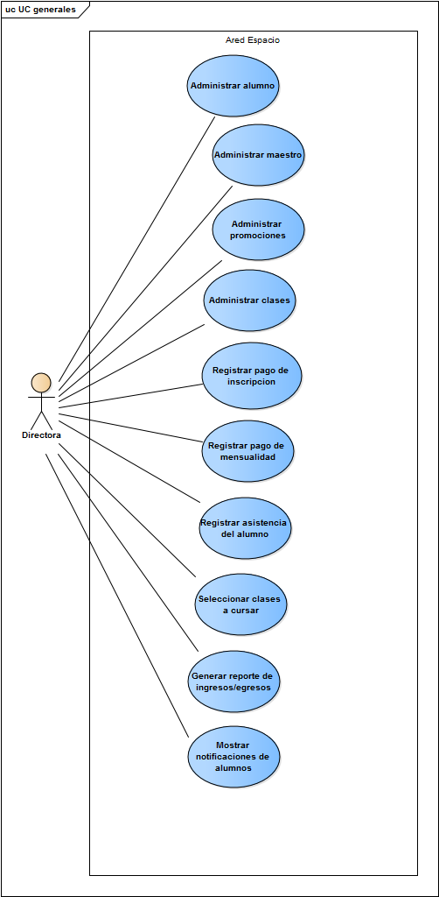

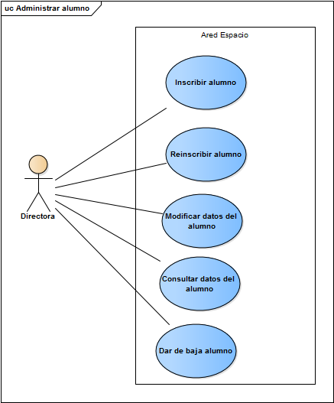

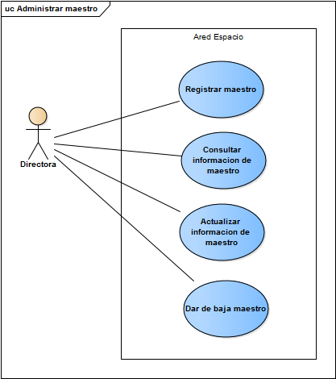

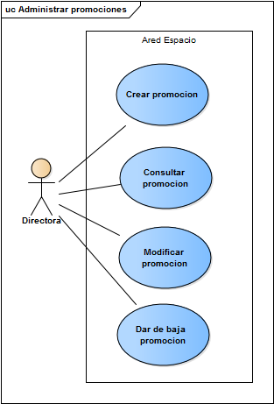

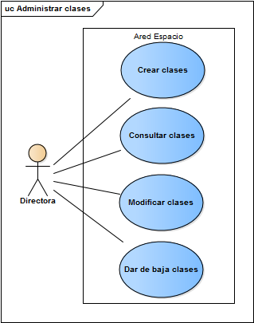

## Descripciones de casos de uso

### Descripciones de caso de uso 40%

#### CU-1 Inscribir alumno

|  |  |
| --- | --- |
| **ID:** | CU-1 |
| **Nombre:** | Inscribir alumno |
| **Autor:** | Rodrigo Ruiz Salmorán |
| **Fecha de Creación:** | 15/02/17 |
| **Fecha de Modificación:** | 05/06/17 |
| **Actores:** | Directora |
| **Descripción:** | El caso de uso ocurre cuando la directora desea inscribir a un nuevo alumno que se integra a la escuela. |
| **Precondiciones:** | No hay ninguna precondición para este caso de uso. |
| **Flujo Normal:** | 1ª.-La directora entra al apartado de inscribir a un nuevo alumno en la escuela.  2ª- El sistema despliega con el formulario de los datos del nuevo alumno.  3ª- La directora llena el formulario con la información proporcionada por el alumno y la guarda.  4ª-El sistema retroalimenta a la directora con el estatus de la operación. |
| **Flujo Alterno:** | **No se pudo inscribir el alumno**  4b-El sistema retroalimenta a la directora con el estatus de la operación y regresa al apartado 1ª. |
| **Excepción** | **No hay conexión con la base datos**  4e.-El sistema despliega un mensaje de error: “no se pudo inscribir al alumno”.  **Campos vacíos**  3d.- La directora llena los datos del alumno, pero dejo al menos uno vacío.  4d.-El sistema notifica que no puede inscribir al alumno porque dejo uno de los campos vacío y regresa a 3ª. |
| **Post-condiciones** | Se registra un nuevo alumno en la base de datos, se registra el nuevo alumno en los grupos que seleccione. |
| **Entrada:** | Datos del alumno y clase(s) a las que asistirá. |
| **Salida:** | Registro de un nuevo alumno y los grupos a los que se inscribirá. |

#### CU-2 Reinscribir alumno

|  |  |
| --- | --- |
| **ID:** | CU-2 |
| **Nombre:** | Reinscribir alumno. |
| **Autor:** | Rodrigo Ruiz Salmorán |
| **Fecha de Creación:** | 15/02/17 |
| **Fecha de Modificación:** | 05/06/17 |
| **Actores:** | Directora. |
| **Descripción:** | El caso de uso ocurre cuando la directora desea reinscribir a un alumno pasando el tiempo de validez de la inscripción. |
| **Precondiciones:** | El alumno que se desea reinscribir deberá haber sido registrado y caducada su inscripción. |
| **Flujo Normal:** | 1ª.-La directora ingresa a la sección de reinscribir a un alumno en la escuela.  2ª- El sistema despliega un buscador.  3ª- La directora introduce el nombre del alumno que desea reinscribir en el buscador.  4ª-El sistema muestra la información del alumno buscando como forma de verificación.  5ª.-La directora de la opción de reinscribir.  6ª.-El sistema retroalimenta el estado de la operación. |
| **Flujo Alterno:** | **No existe registro del alumno**  4b.-El sistema muestra un mensaje de que se encuentra coincidencia con el nombre solicitado.  **No se pudo reinscribir el alumno**  6c-El sistema retroalimenta a la directora con el estatus de la operación y regresa al apartado 4ª. |
| **Excepción** | **No hay conexión con la base datos**  6c.-El sistema despliega un mensaje de error: “no se pudo reinscribir al alumno”. |
| **Post-condiciones** | Se da de alta un alumno para ser contemplado en los grupos y poder cobrarle mensualidades. |
| **Entrada:** | Nombre del alumno. |
| **Salida:** | Dar de alta al alumno. |

#### CU-3 Modificar datos del alumno

|  |  |
| --- | --- |
| **ID:** | CU-3 |
| **Nombre:** | Modificar datos del alumno. |
| **Autor:** | Rodrigo Ruiz Salmorán. |
| **Fecha de Creación:** | 16/02/17 |
| **Fecha de Modificación:** | 05/06/17 |
| **Actores:** | Directora. |
| **Descripción:** | El caso de uso ocurre cuando la directora desea modificar los datos de uno de los alumnos. |
| **Precondiciones:** | El alumno debe estar registrado en el sistema. |
| **Flujo Normal:** | 1ª.-La directora ingresa a la opción de modificar la información de un alumno de la escuela.  2ª- El sistema despliega un buscador.  3ª- La directora introduce el nombre del alumno que desea modifica.  4ª-El sistema muestra un listado de alumnos que corresponden a las coincidencias.  5ª.-La directora selecciona un alumno.  6ª.-El sistema despliega la información del alumno con sus campos habilitados a ser modificados  7ª.-La directora actualiza los datos requeridos y guarda los cambios.  8ª.-El sistema retroalimenta del estatus de la operación. |
| **Flujo Alterno:** | **No existe registro del alumno**  4b.-El sistema muestra un mensaje de que no se encuentra coincidencia con el nombre solicitado regresa a 1a. |
| **Excepción** | **No hay conexión con la base datos**  8c.-El sistema despliega un mensaje de error: “no se pudo modificar los datos del alumno”.  **Campos vacíos**  6d.- La directora llena los datos del alumno, pero dejo al menos uno vacío.  4d.-El sistema notifica que no puede inscribir al alumno porque dejo uno de los campos vacío y regresa a 3ª. |
| **Post-condiciones** | Se modifica el registro del alumno y se pueden modificar a los grupos que asiste. |
| **Entrada:** | Nombre del alumno que desea ser modificado. |
| **Salida:** | Se modifica el registro del alumno y se pueden modificar a los grupos que asiste. |

#### CU-4 Consultar datos del alumno

|  |  |
| --- | --- |
| **ID:** | CU-4 |
| **Nombre:** | Consultar datos del alumno. |
| **Autor:** | Rodrigo Ruiz Salmorán. |
| **Fecha de Creación:** | 16/02/17 |
| **Fecha de Modificación:** | 05/06/17 |
| **Actores:** | Directora. |
| **Descripción:** | El caso de uso ocurre cuando la directora desea consultar los datos de uno de los alumnos. |
| **Precondiciones:** | Deben existir alumnos registrados. |
| **Flujo Normal:** | 1ª.-La directora entra al apartado de consultar información de un alumno de la escuela.  2ª- El sistema despliega un buscador.  3ª- La directora introduce el nombre del alumno que desea buscar.  4ª-El sistema muestra un listado de alumnos que corresponden a las coincidencias.  5ª.-La directora selecciona un alumno.  6ª.-El sistema despliega la información del alumno.  7ª.-La directora visualiza los datos y da en la opción de regresar.  8ª.-El sistema regresa a la pantalla anterior. |
| **Flujo Alterno:** | **Selecciono alumno equivocado**  5b.-La directora selecciona a un alumno de forma errónea y da a la opción de regresar a la pantalla anterior.  7b.-Regresa al flujo normal 2a.  **No existe registro del alumno**  4c.-El sistema muestra un mensaje de que no se encuentra coincidencia con el nombre solicitado regresa a 1a. |
| **Excepción** | **No hay conexión con la base datos**  4d.-El sistema despliega un mensaje de error: “no se pudo modificar los datos del alumno”. |
| **Post-condiciones** | La información del alumno se muestra en la pantalla. |
| **Entrada:** | Nombre del alumno que desea buscar. |
| **Salida:** | Los datos del alumno solicitado |

#### CU-5 Dar de baja alumno

|  |  |
| --- | --- |
| **ID:** | CU-5 |
| **Nombre:** | Dar de baja alumno. |
| **Autor:** | Rodrigo Ruiz Salmorán. |
| **Fecha de Creación:** | 16/02/17 |
| **Fecha de Modificación:** | 05/06/17 |
| **Actores:** | Directora. |
| **Descripción:** | El caso de uso ocurre cuando la directora desea dar de baja a un alumno que ya no asistirá a clases. |
| **Precondiciones:** | Deben existir alumnos registrados. |
| **Flujo Normal:** | 1ª.-La directora ingresa a la sección de dar de baja a un alumno de la escuela.  2ª- El sistema despliega un buscador.  3ª- La directora introduce el nombre del alumno que desea dar de baja.  4ª-El sistema muestra un listado de alumnos que corresponden a las coincidencias.  5ª.-La directora selecciona un alumno.  6ª.-El sistema despliega la información del alumno.  7ª.-La directora visualiza los datos y da en la opción de dar de baja.  8ª.-El sistema muestra un mensaje de confirmación. |
| **Flujo Alterno:** | **Alumno no encontrado**  4b.-No se encuentra coincidencia en la base de datos.  5b.- Regresar al flujo normal 2a.  **Selecciono un alumno de manera incorrecta**  6c.-La directora selecciona a un alumno de forma errónea y da a la opción de regresar a la pantalla anterior.  7c.-Regresa al flujo normal 2a. |
| **Excepción** | **No hay conexión con la base datos**  4d.-El sistema despliega un mensaje de error: “no se pudo dar de baja al alumno”.  **El alumno ya fue dado de baja**  8e.-El sistema despliega un mensaje de error: “el alumno ya fue dado de baja”. |
| **Post-condiciones** | Cambiar estado de actividad del alumno. |
| **Entrada:** | Nombre del alumno que desea dar de baja. |
| **Salida:** | Cambiar estado de actividad del alumno. |

#### CU-6 Registrar maestro

|  |  |
| --- | --- |
| **ID:** | CU-6 |
| **Nombre:** | Registrar maestro. |
| **Autor:** | Ossiel Niembro García. |
| **Fecha de Creación:** | 15/02/17. |
| **Fecha de Modificación:** | 05/06/17. |
| **Actores:** | Directora. |
| **Descripción:** | El caso de uso ocurre cuando la directora desea registrar a un nuevo maestro que se integra a la escuela. |
| **Precondiciones:** | No hay ninguna precondición para este caso de uso. |
| **Flujo Normal:** | 1ª.-La directora entra al apartado de inscribir a un nuevo maestro en la escuela.  2ª- El sistema despliega con el formulario de los datos del nuevo maestro.  3ª- La directora llena el formulario con la información proporcionada por el maestro y la guarda.  4ª-El sistema retroalimenta a la directora con el estatus de la operación. |
| **Flujo Alterno:** | **No se pudo registrar al maestro**  4b-El sistema retroalimenta a la directora con el estatus de la operación y regresa al apartado 1ª. |
| **Excepción** | **No hay conexión con la base datos**  4e.-El sistema despliega un mensaje de error: “no se pudo registrar al maestro”. |
| **Post-condiciones** | Se registra el maestro en el sistema. |
| **Entrada:** | Datos del maestro y clase(s) que impartirá. |
| **Salida:** | Se registra el maestro en el sistema. |

#### CU-7 Modificar datos del maestro

|  |  |
| --- | --- |
| **ID:** | CU-7 |
| **Nombre:** | Modificar datos del maestro. |
| **Autor:** | Ossiel Niembro García. |
| **Fecha de Creación:** | 16/02/17. |
| **Fecha de Modificación:** | 05/06/17. |
| **Actores:** | Directora. |
| **Descripción:** | El caso de uso ocurre cuando la directora desea modificar los datos del maestro. |
| **Precondiciones:** | El maestro debe estar registrado en el sistema. |
| **Flujo Normal:** | 1ª.-La directora ingresa a la opción de modificar la información de un maestro de la escuela.  2ª- El sistema despliega un buscador.  3ª- La directora introduce el nombre del maestro que desea modificar en el buscador.  4ª-El sistema muestra un listado de maestros que corresponden a las coincidencias.  5ª.-La directora selecciona un maestro  6ª.-El sistema despliega la información del maestro con sus campos habilitados a ser modificados  7ª.-La directora actualiza los datos requeridos y guarda los cambios.  8ª.-El sistema retroalimenta del estatus de la operación. |
| **Flujo Alterno:** | **No existe registro del alumno**  4b.-El sistema muestra un mensaje de que no se encuentra coincidencia con el nombre solicitado regresa a 1a. |
| **Excepción** | **No hay conexión con la base datos**  4c.-El sistema despliega un mensaje de error: “no se pudo inscribir al alumno”. |
| **Post-condiciones** | Se modifica el registro del maestro. |
| **Entrada:** | Nombre del maestro que desea ser modificado. |
| **Salida:** | Se modifica el registro del maestro. |

#### CU-8 Consultar datos del maestro

|  |  |
| --- | --- |
| **ID:** | CU-8 |
| **Nombre:** | Consultar datos del maestro. |
| **Autor:** | Ossiel Niembro García. |
| **Fecha de Creación:** | 16/02/17. |
| **Fecha de Modificación:** | 05/06/17. |
| **Actores:** | Directora. |
| **Descripción:** | El caso de uso ocurre cuando la directora desea consultar los datos de uno de los maestros. |
| **Precondiciones:** | Deben existir maestros registrados. |
| **Flujo Normal:** | 1ª.-La directora entra al apartado de consultar información de un maestro de la escuela.  2ª- El sistema despliega un buscador.  3ª- La directora introduce el nombre del maestro que desea buscar.  4ª-El sistema muestra un listado de maestros que corresponden a las coincidencias.  5ª.-La directora selecciona un maestro  6ª.-El sistema despliega la información del maestro.  7ª.-La directora visualiza los datos y da en la opción de regresar.  8ª.-El sistema regresa a la pantalla anterior. |
| **Flujo Alterno:** | **No existe registro del alumno**  4b.-El sistema muestra un mensaje de que se encuentra coincidencia con el nombre solicitado regresa a 1a. |
| **Excepción** | **No hay conexión con la base datos**  4c.-El sistema despliega un mensaje de error: “no se pudo modificar los datos del alumno”. |
| **Post-condiciones** | La información del maestro se muestra en la pantalla. |
| **Entrada:** | Nombre del maestro que desea buscar. |
| **Salida:** | Lista con los datos del maestro. |

#### CU-9 Dar de baja maestro

|  |  |
| --- | --- |
| **ID:** | CU-9 |
| **Nombre:** | Dar de baja maestro. |
| **Autor:** | Ossiel Niembro García. |
| **Fecha de Creación:** | 16/02/17. |
| **Fecha de Modificación:** | 05/06/17. |
| **Actores:** | Directora. |
| **Descripción:** | El caso de uso ocurre cuando la directora desea dar de baja a un maestro que ya no impartirá a clases. |
| **Precondiciones:** | Deben existir maestros registrados. |
| **Flujo Normal:** | 1ª.-La directora entra al apartado de consultar información de un maestro de la escuela.  2ª- El sistema despliega un buscador.  3ª- La directora introduce el nombre del maestro que desea buscar.  4ª-El sistema muestra un listado de maestros que corresponden a las coincidencias.  5ª.-La directora selecciona un maestro  6ª.-El sistema despliega la información del maestro.  7ª.-La directora visualiza los datos y da en la opción de dar de baja.  8ª.-El sistema muestra retroalimentación. |
| **Flujo Alterno:** | **Maestro no encontrado**  4b.-No se encuentra coincidencia en la base de datos.  5b.- Regresar al flujo normal 2a.  **El maestro ya fue dado de baja**  8c.-El sistema despliega un mensaje de error: “el alumno ya fue dado de baja”. |
| **Excepción** | **No hay conexión con la base datos**  4d.-El sistema despliega un mensaje de error: “no se pudo dar de baja al maestro”. |
| **Post-condiciones** | Cambiar estado de actividad del maestro. |
| **Entrada:** | Nombre del maestro que desea dar de baja. |
| **Salida:** | Cambiar estado de actividad del maestro. |

#### CU-14 Crear clase

|  |  |
| --- | --- |
| **ID:** | CU-14 |
| **Nombre:** | Crear clases. |
| **Autor:** | Ossiel Niembro García. |
| **Fecha de Creación:** | 15/02/17. |
| **Fecha de Modificación:** | 16/05/17. |
| **Actores:** | Directora. |
| **Descripción:** | El caso de uso ocurre cuando la directora desea registrar una clase. |
| **Precondiciones:** | Tener maestro registrado.  Disponibilidad de horario |
| **Flujo Normal:** | 1ª.-La directora entra al apartado de crear una clase.  2ª- El sistema despliega con el formulario de los datos de la nueva clase.  3ª- La directora llena el formulario con la información proporcionada para registrar la clase y la guarda.  4ª-El sistema retroalimenta a la directora con el estatus de la operación. |
| **Flujo Alterno:** | **Duración Mínima de Clase**  3b.- La directora ingresa hora de fin menor a una hora de la hora de inicio.  4b.-El sistema notifica que no puede registrar una clase que no dure al menos 1 hora y regresa a 3a.  **Duración Máxima de Clase**  3c.- La directora ingresa hora de fin mayor a tres horas de la hora de inicio.  4c.-El sistema notifica que no puede registrar una clase que dure más de 3 hora y regresa a 3a.  **Disponibilidad de Horario para el Registro de una Clase**  3d.- La directora ingresa hora de fin y la hora de inicio y el día de la clase.  4d.-El sistema notifica que no puede registrar una clase porque ya hay una clase ese día en ese horario y regresa a 3a. |
| **Excepción** | **No hay conexión con la base datos**  4e.-El sistema despliega un mensaje de error: “no se pudo registrar la clase”.  **Campos vacíos**  3d.- La directora llena los datos de la clase, pero dejo al menos uno vacío.  4d.-El sistema notifica que no puede registrar una clase porque dejo uno de los campos vacío y regresa a 3a |
| **Post-condiciones** | Se registra la clase en el sistema. |
| **Entrada:** | Tipo de danza, día, hora de inicio y fin |
| **Salida:** | Se registra la clase en el sistema. |

#### CU-15 Modificar clases

|  |  |
| --- | --- |
| **ID:** | CU-15 |
| **Nombre:** | Modificar clases. |
| **Autor:** | Ossiel Niembro García. |
| **Fecha de Creación:** | 16/02/17 |
| **Fecha de Modificación:** | 16/05/17 |
| **Actores:** | Directora. |
| **Descripción:** | El caso de uso ocurre cuando la directora desea modificar los datos de una clase |
| **Precondiciones:** | El maestro debe estar registrado en el sistema y tener la clase registrada. |
| **Flujo Normal:** | 1ª.-La directora ingresa a la opción de consultar las clases.  2ª- El sistema despliega un buscador.  3ª- La directora introduce el nombre de la clase que desea consultar en el buscador.  4ª-El sistema muestra un listado de clases que corresponden a las coincidencias.  5ª.-La directora selecciona una clase  6ª.-El sistema despliega la información de la clase.  7ª.-La directora selecciona el botón de modificar.  8ª.-El sistema muestra la información de la clase y se puede modificar.  9ª.-La directora actualiza los datos requeridos y guarda los cambios.  10ª.-El sistema retroalimenta del estatus de la operación. |
| **Flujo Alterno:** | **Duración Mínima de Clase**  3b.- La directora ingresa hora de fin menor a una hora de la hora de inicio.  4b.-El sistema notifica que no puede registrar una clase que no dure al menos 1 hora y regresa a 3a.  **Duración Máxima de Clase**  3c.- La directora ingresa hora de fin mayor a tres horas de la hora de inicio.  4c.-El sistema notifica que no puede registrar una clase que dure más de 3 hora y regresa a 3a.  **Disponibilidad de Horario para el Registro de una Clase**  3d.- La directora ingresa hora de fin y la hora de inicio y el día de la clase.  4d.-El sistema notifica que no puede registrar una clase porque ya hay una clase ese día en ese horario y regresa a 3a.  **Selección Incorrecta de Clase**  5e.-La directora selecciona una clase de forma errónea y da a la opción de regresar a la pantalla anterior.  6e.-Regresa al flujo normal 2a |
| **Excepción** | **No hay conexión con la base datos**  4f.-El sistema despliega un mensaje de error: “no se pudo encontrar la clase”.  **Selección vacía**  5g.- La directora no selecciona ninguna clase.  6g.-El sistema notifica que no puede modificar la clase porque no selecciono ninguna y regresa a 4ª. |
| **Post-condiciones** | Se modifica el registro de la clase. |
| **Entrada:** | Nombre de la clase que desea ser modificado. |
| **Salida:** | Se modifica el registro de la clase. |

#### CU-16 Consultar clases

|  |  |
| --- | --- |
| **ID:** | CU-16 |
| **Nombre:** | Consultar clases. |
| **Autor:** | Ossiel Niembro García |
| **Fecha de Creación:** | 16/02/17 |
| **Fecha de Modificación:** | 16/05/17 |
| **Actores:** | Directora. |
| **Descripción:** | El caso de uso ocurre cuando la directora desea consultar las clases registradas |
| **Precondiciones:** | Deben existir clases registradas. |
| **Flujo Normal:** | 1ª.-La directora entra al apartado de consultar información de una clase de la escuela.  2ª- El sistema despliega un buscador.  3ª- La directora introduce el nombre de la clase que desea buscar.  4ª-El sistema muestra un listado de clases que corresponden a las coincidencias.  5ª.-La directora selecciona una clase  6ª.-El sistema despliega la información de la clase.  7ª.-La directora visualiza los datos y da en la opción de regresar.  8ª.-El sistema regresa a la pantalla anterior. |
| **Flujo Alterno:** | . **Selección vacía**  5b.- La directora no selecciona ninguna clase.  6b.-El sistema notifica que no puede mostrar la información de la clase porque no selecciono ninguna y regresa a 4ª. |
| **Excepción** | **No hay conexión con la base datos**  4c.-El sistema despliega un mensaje de error: “no se pudo encontrar la clase”. |
| **Post-condiciones** | La información de la clase se muestra en la pantalla. |
| **Entrada:** | Nombre de la clase que desea buscar. |
| **Salida:** | Lista con los datos de la clase. |

#### CU-17 Dar de baja clase

|  |  |
| --- | --- |
| **ID:** | CU-17 |
| **Nombre:** | Dar de baja clase. |
| **Autor:** | Ossiel Niembro García |
| **Fecha de Creación:** | 16/02/17 |
| **Fecha de Modificación:** | 16/05/17 |
| **Actores:** | Directora. |
| **Descripción:** | El caso de uso ocurre cuando la directora desea dar de baja a una clase que ya no se impartirá. |
| **Precondiciones:** | Deben existir clases registradas. |
| **Flujo Normal:** | 1ª.-La directora ingresa a la opción de consultar las clases.  2ª- El sistema despliega un buscador.  3ª- La directora introduce el nombre de la clase que desea consultar en el buscador.  4ª-El sistema muestra un listado de clases que corresponden a las coincidencias.  5ª.-La directora selecciona una clase  6ª.-El sistema despliega la información de la clase.  7ª.-La directora selecciona el botón de dar de baja.  8ª.-El sistema muestra la información de la clase y una notificación de que si realmente quiere dar de baja la clase.  9ª.-La directora acepta.  10ª.-El sistema retroalimenta del estatus de la operación. |
| **Flujo Alterno:** | **Selección vacía**  5b.- La directora no selecciona ninguna clase.  6b.-El sistema notifica que no puede modificar la clase porque no selecciono ninguna y regresa a 4ª.  **Selección Incorrecta de Clase**  5c.- La directora selecciona una clase que no desea dar de baja.  6c.-El sistema notifica que si desea dar de baja la clase.  7c.-La maestra da click en regresar y regresa a 4ª.  **Clase ya dada de baja**  5d.- La directora selecciona una clase que ya está dada de baja.  6d.-El sistema notifica que no puede dar de baja la clase porque ya está dada de baja y regresa a 4ª. |
| **Excepción** | **No hay conexión con la base datos**  4e.-El sistema despliega un mensaje de error: “no se pudo encontrar la clase”. |
| **Post-condiciones** | Cambiar estado de la clase. |
| **Entrada:** | Nombre de la clase que desea dar de baja. |
| **Salida:** | Cambiar estado de la clase. |

### Descripciones de caso de uso 90%

#### CU-10 Crear promoción

|  |  |
| --- | --- |
| **ID:** | CU-10 |
| **Nombre:** | Crear promoción |
| **Autor:** | Ossiel Niembro Garcia |
| **Fecha de Creación:** | 15/02/17 |
| **Fecha de Modificación:** | 16/05/17 |
| **Actores:** | Directora |
| **Descripción:** | El caso de uso ocurre cuando la directora desea crear una nueva promoción. |
| **Precondiciones:** | No hay ninguna precondición para este caso de uso. |
| **Flujo Normal:** | 1ª.-La directora entra al apartado de crear una nueva promoción.  2ª- El sistema despliega el formulario de los datos para registrar la promoción.  3ª- La directora llena el formulario con la información de la nueva promoción y la guarda.  4ª-El sistema retroalimenta a la directora con el estatus de la operación. |
| **Flujo Alterno:** | **Campos vacíos**  3d.- La directora llena los datos de la clase, pero dejo al menos uno vacío.  4d.-El sistema notifica que no puede registrar una clase porque dejo uno de los campos vacío y regresa a 3a |
| **Excepción** | **No hay conexión con la base datos**  4c.-El sistema despliega un mensaje de error: “no se pudo registrar la promoción”. |
| **Post-condiciones** | Se registra la promoción en el sistema |
| **Entrada:** | Nombre de la promoción, descripción, tipo y porcentaje. |
| **Salida:** | Se registra la promoción en el sistema |

#### CU-11 Consultar promociones

|  |  |
| --- | --- |
| **ID:** | CU-11 |
| **Nombre:** | Consultar promociones. |
| **Autor:** | Ossiel Niembro Garcia |
| **Fecha de Creación:** | 16/02/17 |
| **Fecha de Modificación:** | 16/05/17 |
| **Actores:** | Directora. |
| **Descripción:** | El caso de uso ocurre cuando la directora desea consultar las promociones existentes en la escuela de baile. |
| **Precondiciones:** | Deben existir promociones registradas. |
| **Flujo Normal:** | 1ª.-La directora entra al apartado de consultar promociones de la escuela.  2ª- El sistema despliega un buscador.  3ª- La directora introduce el nombre de la promoción que desea buscar.  4ª-El sistema muestra un listado de las promociones que corresponden a las coincidencias.  5ª.-La directora selecciona una promoción.  6ª.-El sistema despliega la información de la promoción.  7ª.-La directora visualiza los datos y da en la opción de regresar.  8ª.-El sistema regresa a la pantalla anterior. |
| **Flujo Alterno:** | . **Selección vacía**  5b.- La directora no selecciona ninguna promoción.  6b.-El sistema notifica que no puede mostrar la información de la promoción porque no selecciono ninguna y regresa a 4ª.  **No existe registro de la promoción**  4c.-El sistema muestra un mensaje de que no se encuentra coincidencia con el nombre solicitado regresa a 1a. |
| **Excepción** | **No hay conexión con la base datos**  4d.-El sistema despliega un mensaje de error: “no se pudo encontrar la promoción”. |
| **Post-condiciones** | La información de la promoción se muestra en la pantalla. |
| **Entrada:** | Nombre de la promoción que desea buscar. |
| **Salida:** | Lista con los datos de la promoción. |

#### CU-12 Modificar datos de la promoción

|  |  |
| --- | --- |
| **ID:** | CU-12 |
| **Nombre:** | Modificar promoción. |
| **Autor:** | Ossiel Niembro Garcia. |
| **Fecha de Creación:** | 16/02/17 |
| **Fecha de Modificación:** | 16/05/17 |
| **Actores:** | Directora. |
| **Descripción:** | El caso de uso ocurre cuando la directora desea modificar los datos de una promoción. |
| **Precondiciones:** | La promoción debe estar registrado en el sistema. |
| **Flujo Normal:** | 1ª.-La directora ingresa a la opción de consultar las promociones.  2ª- El sistema despliega un buscador.  3ª- La directora introduce el nombre de la promoción que desea consultar en el buscador.  4ª-El sistema muestra un listado de promociones que corresponden a las coincidencias.  5ª.-La directora selecciona una promoción  6ª.-El sistema despliega la información de la promoción.  7ª.-La directora selecciona el botón de modificar.  8ª.-El sistema muestra la información de la promoción y se puede modificar.  9ª.-La directora actualiza los datos requeridos y guarda los cambios.  10ª.-El sistema retroalimenta del estatus de la operación. |
| **Flujo Alterno:** | **Selección vacía**  5b.- La directora no selecciona ninguna promoción.  6b.-El sistema notifica que no puede mostrar la información de la promoción porque no selecciono ninguna y regresa a 4ª.  **No existe registro de la promoción**  4c.-El sistema muestra un mensaje de que no se encuentra coincidencia con el nombre solicitado regresa a 1a. |
| **Excepción** | **No hay conexión con la base datos**  4d.-El sistema despliega un mensaje de error: “no se pudo encontrar la promoción”. |
| **Post-condiciones** | Se modifica el registro de la promoción. |
| **Entrada:** | Nombre de la promoción que desea ser modificada. |
| **Salida:** | Se modifica el registro de la promoción. |

#### CU-13 Dar de baja promoción

|  |  |
| --- | --- |
| **ID:** | CU-13 |
| **Nombre:** | Dar de baja promoción. |
| **Autor:** | Rodrigo Ruiz Salmorán. |
| **Fecha de Creación:** | 16/02/17 |
| **Fecha de Modificación:** | 16/02/17 |
| **Actores:** | Directora. |
| **Descripción:** | El caso de uso ocurre cuando la directora desea dar de baja a una promoción que ya no será válida. |
| **Precondiciones:** | Deben existir promociones registradas. |
| **Flujo Normal:** | 1ª.-La directora ingresa a la opción de consultar las promociones.  2ª- El sistema despliega un buscador.  3ª- La directora introduce el nombre de la promoción que desea consultar en el buscador.  4ª-El sistema muestra un listado de promociones que corresponden a las coincidencias.  5ª.-La directora selecciona una promoción  6ª.-El sistema despliega la información de la promoción.  7ª.-La directora selecciona el botón de dar de baja.  8ª.-El sistema muestra la información de la promoción y una notificación de que si realmente quiere dar de baja la promoción.  9ª.-La directora acepta.  10ª.-El sistema retroalimenta del estatus de la operación. |
| **Flujo Alterno:** | **Selección vacía**  5b.- La directora no selecciona ninguna promoción.  6b.-El sistema notifica que no puede mostrar la información de la promoción porque no selecciono ninguna y regresa a 4ª.  **No existe registro de la promoción**  4c.-El sistema muestra un mensaje de que no se encuentra coincidencia con el nombre solicitado regresa a 1a.  **La promoción ya fue dada de baja**  10d.-El sistema despliega un mensaje de error: “el alumno ya fue dado de baja”. |
| **Excepción** | **No hay conexión con la base datos**  4e.-El sistema despliega un mensaje de error: “no se pudo encontrar la promoción”. |
| **Post-condiciones** | Cambiar estado de la promoción. |
| **Entrada:** | Nombre de la promoción que se desea dar de baja. |
| **Salida:** | Cambiar el estado de la promoción. |

#### CU-18 Registrar pago de inscripción

|  |  |
| --- | --- |
| **ID:** | CU-18 |
| **Nombre:** | Registrar pago de inscripción. |
| **Autor:** | Ossiel Niembro García. |
| **Fecha de Creación:** | 15/02/17. |
| **Fecha de Modificación:** | 05/06/17. |
| **Actores:** | Directora. |
| **Descripción:** | El caso de uso consiste en que la directora desea registrar el pago de las inscripciones de los nuevos alumnos. |
| **Precondiciones:** | Tener registrado al alumno. |
| **Flujo Normal:** | 1ª.-La directora ingresa al apartado de registrar el pago de inscripción de nuevos alumnos.  2ª- El sistema muestra la pantalla de pago de inscripción.  3ª- La directora selecciona el monto y le da clic en el botón de guardar.  4ª-El sistema lo re direcciona a la pantalla de inicio del sistema e imprime el recibo de pago. |
| **Flujo Alterno:** | **Cantidad manual**  3b-La directora ingresa el monto de pago manualmente y da clic en el botón guardar.  4b- Vuelve al flujo normal 4ª.    **Aplicando promociones**  3c.-La directora aplica la promoción al pago de la inscripción y le da clic en el botón de guardar.  4c.-Vuelve al normal 4ª. |
| **Excepción** | **No hay conexión con la base datos**  4d.-El sistema despliega un mensaje de error: “no se pudo registrar el pago de la inscripción”. |
| **Post-condiciones** | Se crea un recibo de pago. |
| **Entrada:** | Pago de inscripción. |
| **Salida:** | Recibo de pago. |

#### CU-19 Registrar pago de mensualidad

|  |  |
| --- | --- |
| **ID:** | CU-19 |
| **Nombre:** | Registrar pago de mensualidad. |
| **Autor:** | Ossiel Niembro García. |
| **Fecha de Creación:** | 15/02/17. |
| **Fecha de Modificación:** | 05/06/17. |
| **Actores:** | Directora. |
| **Descripción:** | El caso de uso consiste en que la directora desea registrar el pago de las mensualidades de los alumnos. |
| **Precondiciones:** | Tener registrado al alumno, tener control de asistencia del alumno. |
| **Flujo Normal:** | 1ª.-La directora ingresa al apartado de registrar el pago de inscripción de sus alumnos.  2ª- El sistema muestra la pantalla de pago de mensualidad.  3ª- La directora selecciona el monto y le da clic en el botón de guardar.  4ª-El sistema lo re direcciona a la pantalla de inicio del sistema e imprime el recibo de pago. |
| **Flujo Alterno:** | **Aplicando promociones**  3b.-La directora aplica la promoción al pago de la inscripción y le da clic en el botón de guardar.  4b.-Vuelve al normal 4ª. |
| **Excepción** | **No hay conexión con la base datos**  4c.-El sistema despliega un mensaje de error: “no se pudo registrar el pago de la inscripción”. |
| **Post-condiciones** | Se crea un recibo de pago. |
| **Entrada:** | Pago de mensualidad. |
| **Salida:** | Recibo de pago. |

#### CU-20 Registrar asistencia de los alumnos

|  |  |
| --- | --- |
| **ID:** | CU-20 |
| **Nombre:** | Registrar asistencia de los alumnos. |
| **Autor:** | Ossiel Niembro García. |
| **Fecha de Creación:** | 15/02/17. |
| **Fecha de Modificación:** | 05/06/17. |
| **Actores:** | Directora. |
| **Descripción:** | El caso de uso consiste en que la directora desea registrar la asistencia de los alumnos para tener control del cobro de mensualidades. |
| **Precondiciones:** | Tener registrado al alumno. |
| **Flujo Normal:** | 1ª.-La directora ingresa al apartado de clases.  2ª- El sistema muestra la pantalla de clases  3ª- La directora selecciona una clase.  4ª-El sistema lo re direcciona a la pantalla de la clase seleccionada y muestra la fecha y lista de alumnos.  5a-La directora marca la casilla de los alumnos y le da clic en el botón guardar. |
| **Flujo Alterno:** | 4b.-El sistema lo redirecciona a lista de alumnos y selecciona un periodo.  5b.-regresa al flujo normal 5a. |
| **Excepción** | **No hay conexión con la base datos**  4c.-El sistema despliega un mensaje de error: “no se pudo registrar la asistencia de los alumnos en esta clase”. |
| **Post-condiciones** | lista de asistencia de cada clase |
| **Entrada:** | Nombre de la clase que se desea pasar asistencia |
| **Salida:** | lista de asistencia de cada clase. |

#### CU-21 Seleccionar clases a cursar

|  |  |
| --- | --- |
| **ID:** | CU-21 |
| **Nombre:** | Seleccionar clases a cursar |
| **Autor:** | Ossiel Niembro García. |
| **Fecha de Creación:** | 17/05/17. |
| **Fecha de Modificación:** | 05/06/17. |
| **Actores:** | Directora. |
| **Descripción:** | El caso de uso consiste en que la directora al momento de registrar a un alumno ya lo agrega a los grupos de las clases que desea cursar |
| **Precondiciones:** | Tener registradas clases registradas. |
| **Flujo Normal:** | 1ª.-La directora entra al apartado de inscribir a un nuevo alumno en la escuela.  2ª- El sistema despliega con el formulario de los datos del nuevo alumno.  3ª- La directora llena el formulario con la información proporcionada por el alumno y selecciona la opción de agregar clases.  4ª-El sistema muestra un apartado con las clases registradas y un espacio para las clases que seleccionará.  5ª.-La directora selecciona las clases que el alumno cursará dando click en el botón agregar y selecciona guardar.  6ª.-El sistema regresa al apartado de inscribir alumno con los datos del nuevo alumno y un cuadro con las clases seleccionadas y aparece el monto de inscripción.  7ª.-La directora selecciona guardar la inscripción del alumno.  8ª.- El sistema retroalimenta a la directora con el estatus de la operación. |
| **Flujo Alterno:** | **Selecciono las clases incorrectas**  7b.-La directora selecciona la opción de agregar.  8b.-El sistema muestra el apartado con las clases registradas y las clases seleccionadas.  9b.-La directora selecciona las clases que desea quitar, selecciona la opción de quitar y selecciona guardar.  10b.-se regresa al flujo normal al flujo 7ª. |
| **Excepción** | **No hay conexión con la base datos**  8c.-El sistema despliega un mensaje de error: “no se pudo agregar el alumno a las clases seleccionadas”. |
| **Post-condiciones** | Creación de grupos, agregar clases que cursará el alumno. |
| **Entrada:** | Datos del alumno y lista de clases |
| **Salida:** | Creación de grupos, agregar clases que cursará el alumno. |

### Descripciones de casos de uso 100%

#### CU-22 Generar reporte de ingresos/egresos

|  |  |
| --- | --- |
| **ID:** | CU-22 |
| **Nombre:** | Generar reporte de ingresos/egresos. |
| **Autor:** | Ossiel Niembro García. |
| **Fecha de Creación:** | 15/02/17. |
| **Fecha de Modificación:** | 15/02/17. |
| **Actores:** | Directora. |
| **Descripción:** | El caso de uso consiste en que la directora desea generar los reportes de ingresos y de egresos. |
| **Precondiciones:** | Tener registrados pagos de inscripciones, mensualidades y pago a maestros. |
| **Flujo Normal:** | 1a.-La directora ingresa al apartado reportes.  2a.-El sistema despliega una pantalla con las opciones de ingresos y egresos.  3ª.-La directora selecciona una de las opciones y selecciona el periodo y da clic en generar reporte  4a.-El sistema muestra un mensaje de reporte generado. |
| **Flujo Alterno:** | 3b.-La directora selecciona el periodo de forma errónea y da a la opción de regresar a la pantalla anterior.  4b.- Regresa al flujo normal. 3a |
| **Excepción** | **No hay conexión con la base datos**  4c.-El sistema despliega un mensaje de error: “no se pudo generar el reporte de ingresos/egresos”. |
| **Post-condiciones** | Generar reporte. |
| **Entrada:** | Periodo y tipo de reporte. |
| **Salida:** | Generar reporte. |

#### CU-23 Mostrar notificaciones de los alumnos

|  |  |
| --- | --- |
| **ID:** | CU-23 |
| **Nombre:** | Mostrar notificaciones de los alumnos |
| **Autor:** | Ossiel Niembro García. |
| **Fecha de Creación:** | 17/05/17. |
| **Fecha de Modificación:** | 05/06/17. |
| **Actores:** | Directora. |
| **Descripción:** | El caso de uso consiste en que la directora desea conocer la información acerca de los pagos de los alumnos de los alumnos para saber quiénes son los que se van atrasando. |
| **Precondiciones:** | Tener registrados pagos de inscripciones, mensualidades, alumnos y clases que cursan. |
| **Flujo Normal:** | 1a.-La directora ingresa al sistema.  2a.-El sistema despliega las notificaciones de los alumnos que tienen más de un mes de atraso en pagos y alumnos candidatos para darlos de baja. |
| **Flujo Alterno:** | **No existen alumnos pendientes de pago o que falten mucho para poder darlos de baja.**  2b.-El sistema no despliega notificaciones porque no se cumplen las condiciones. |
| **Excepción** | **No hay conexión con la base datos**  2c.-El sistema despliega un mensaje de error: “se pudo mostrar las notificaciones de los alumnos”. |
| **Post-condiciones** | Generar notificación |
| **Entrada:** | Periodo y tipo de reporte. |
| **Salida:** | Generar notificación. |

## Diagramas de Robustez

### Diagramas de robustez 40%

#### CU-1 inscribir alumno

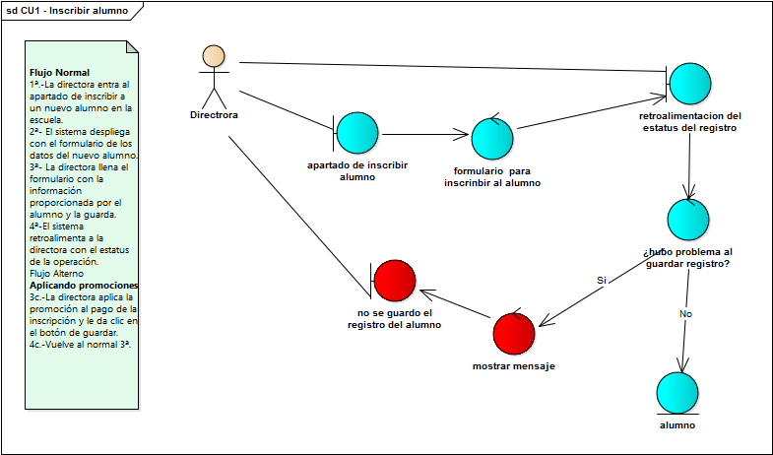

#### CU-2 Reinscribir alumno

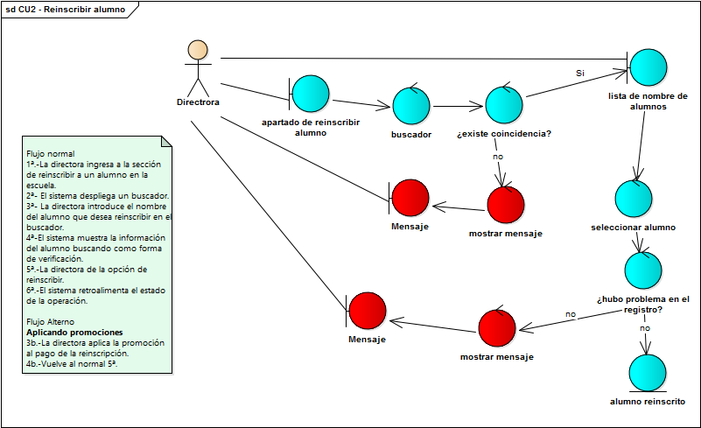

#### CU-3 Modificar datos del alumno

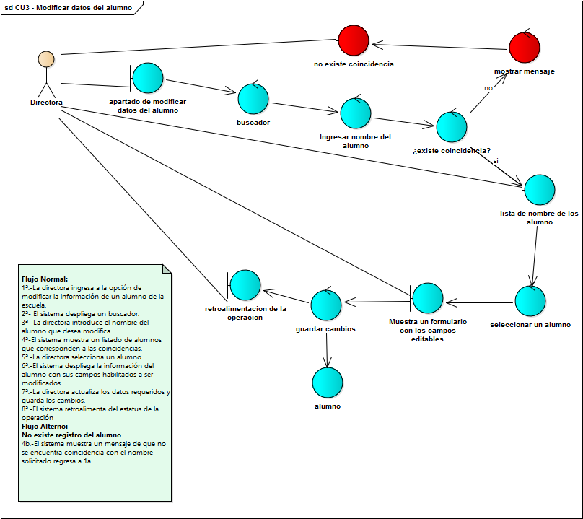

#### CU-4 Consultar datos del alumno

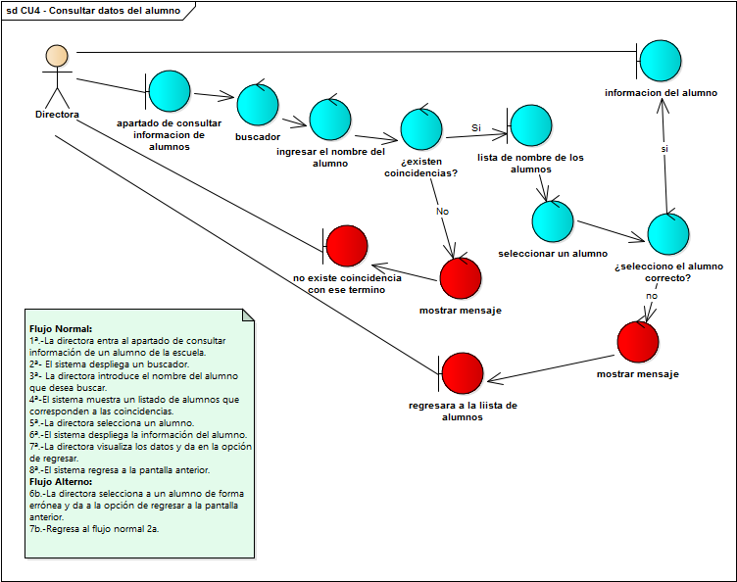

#### CU-5 Dar de baja alumno

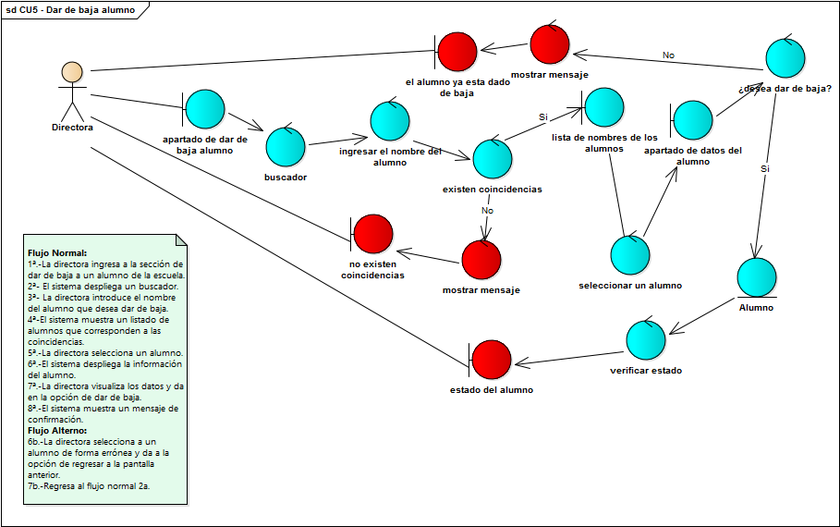

#### CU-6 Registrar maestro

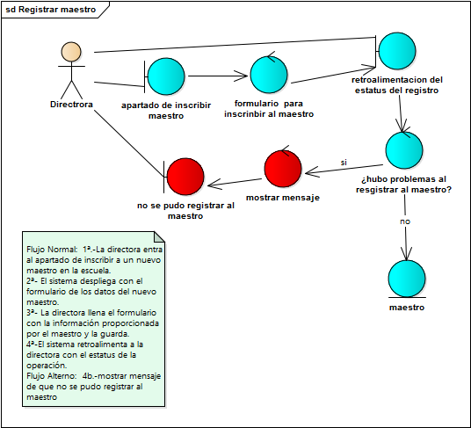

#### CU-7 Consultar datos del maestro

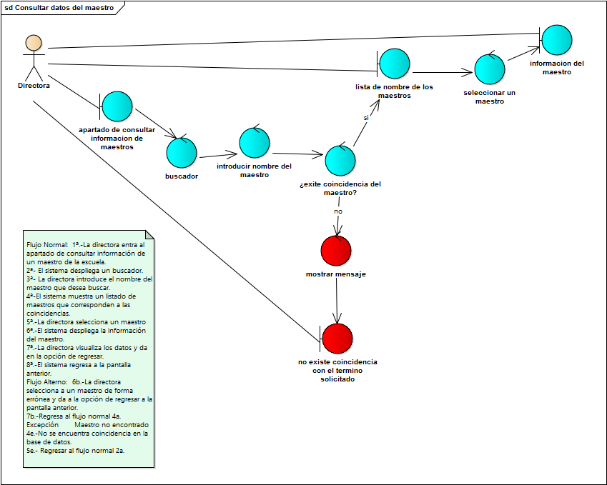

#### CU-8 Modificar datos del maestro

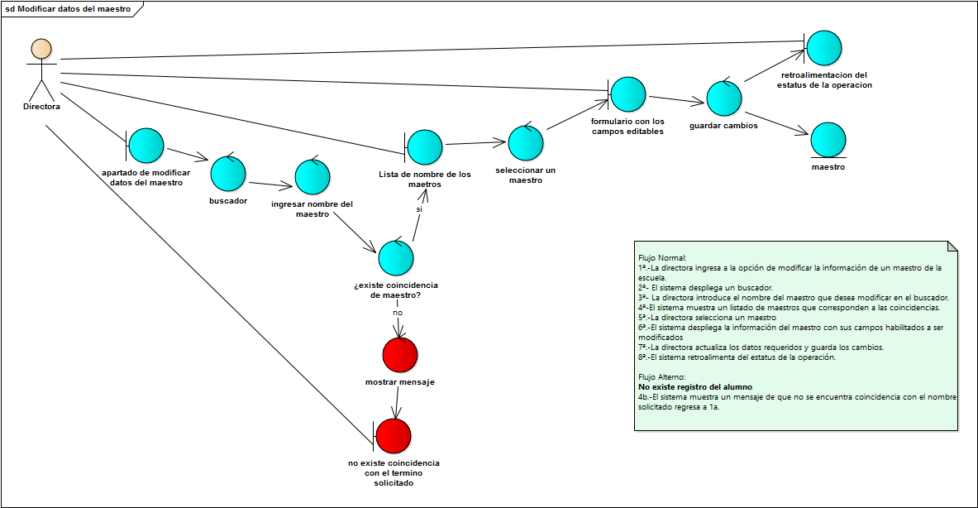

#### CU-9 Dar de baja maestro

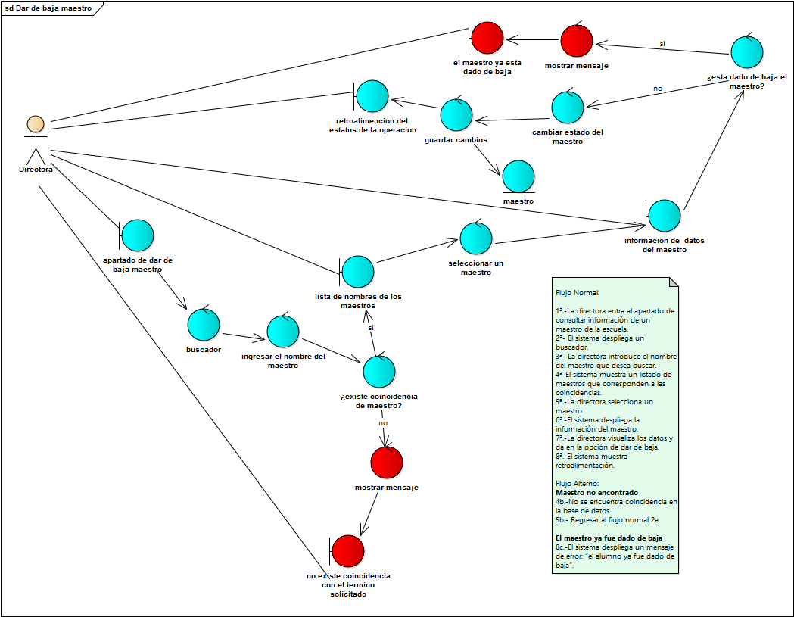

#### CU-14 Crear Clase

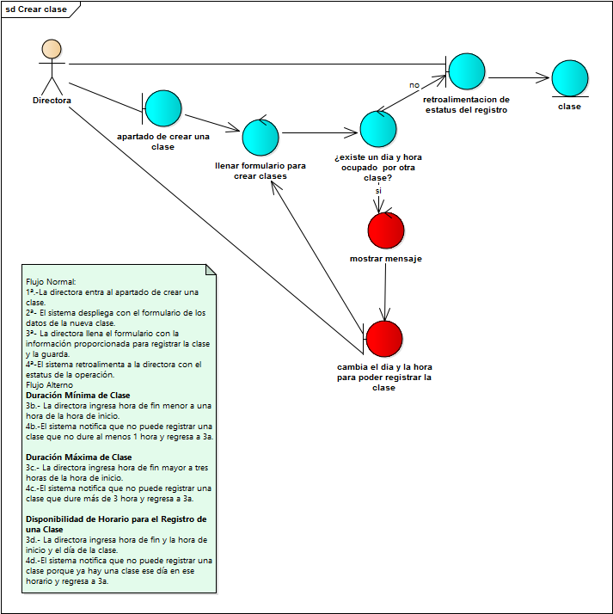

#### CU-15 Modificar clase

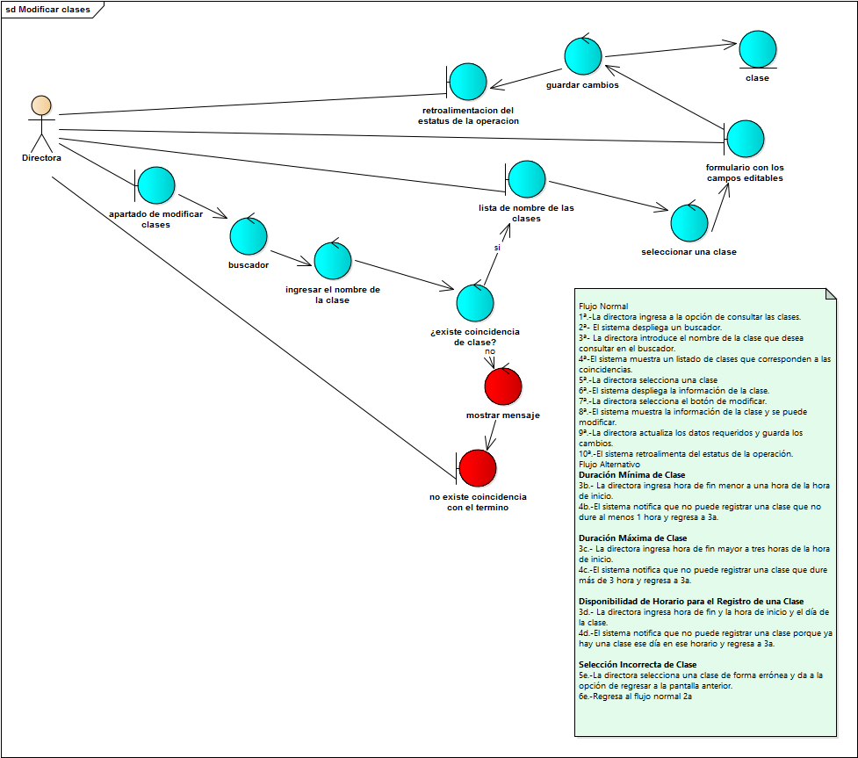

#### CU-16 Consultar clases

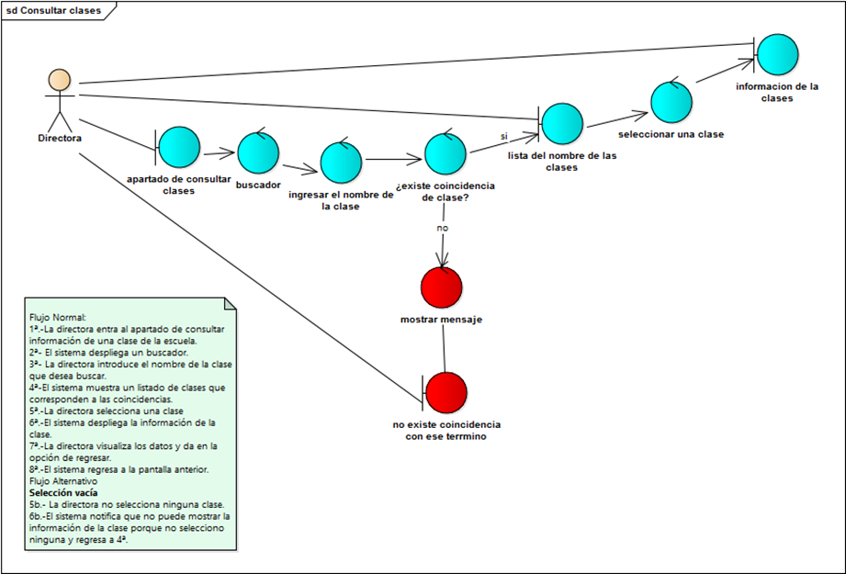

#### CU-17 Dar de baja clases

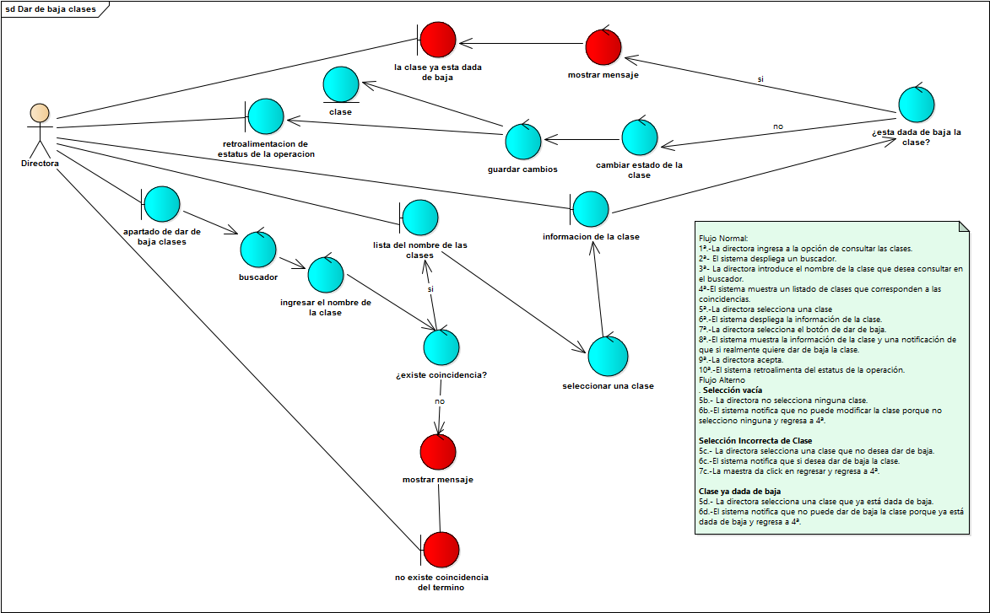

### Diagramas de robustez 90%

#### CU-10 Crear promoción

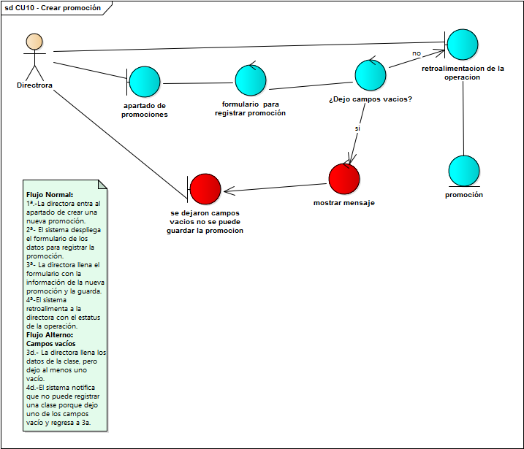

#### CU-11 Consultar promociones

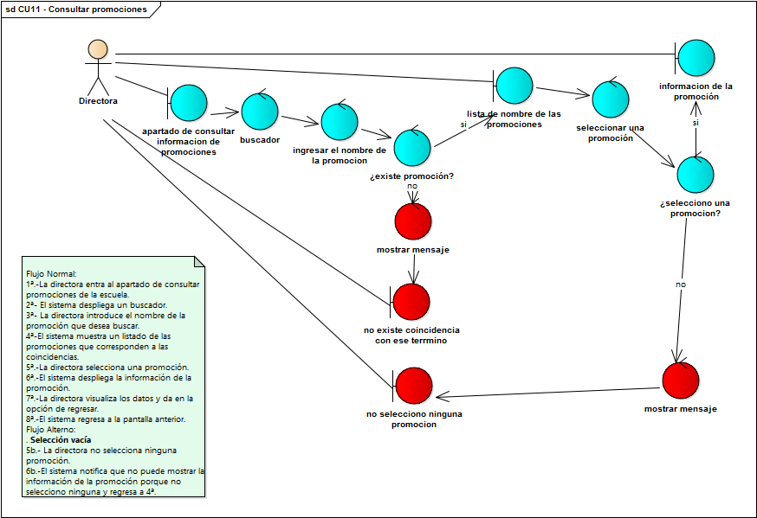

#### CU-12 Modificar promociones

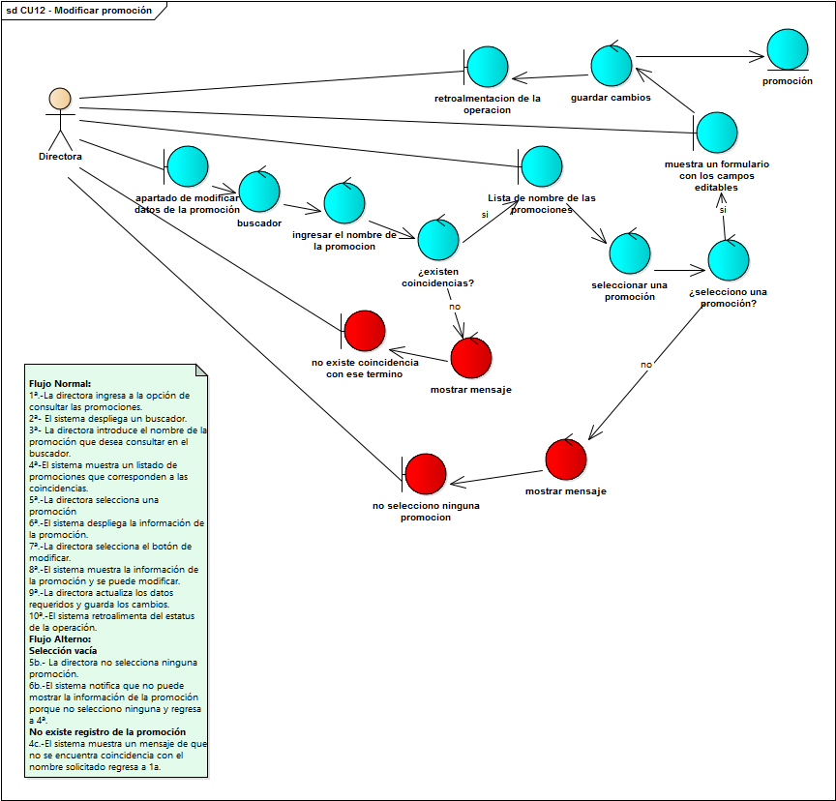

#### CU-13 Dar de baja promoción

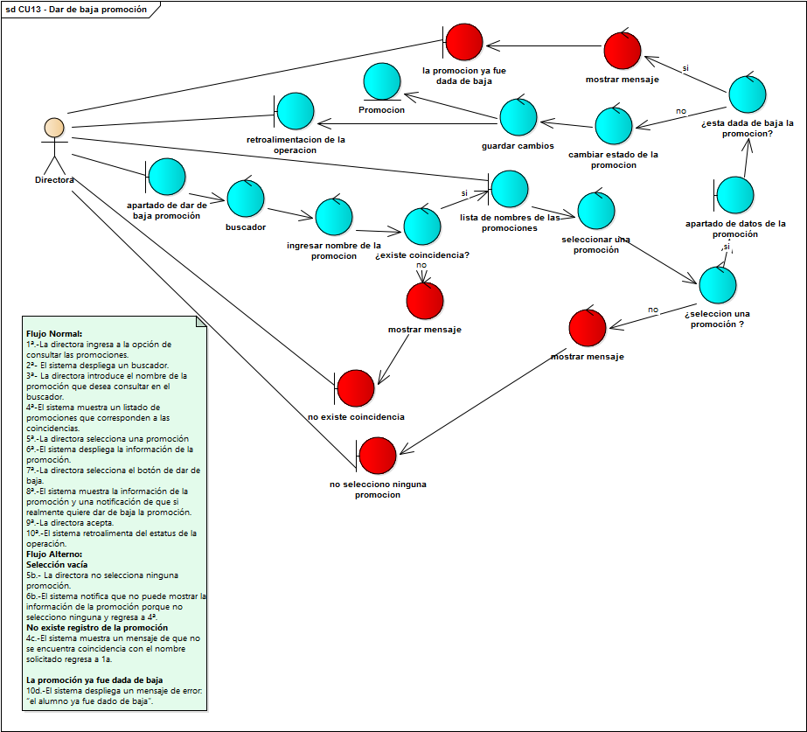

#### CU-18 Registrar pago de inscripción

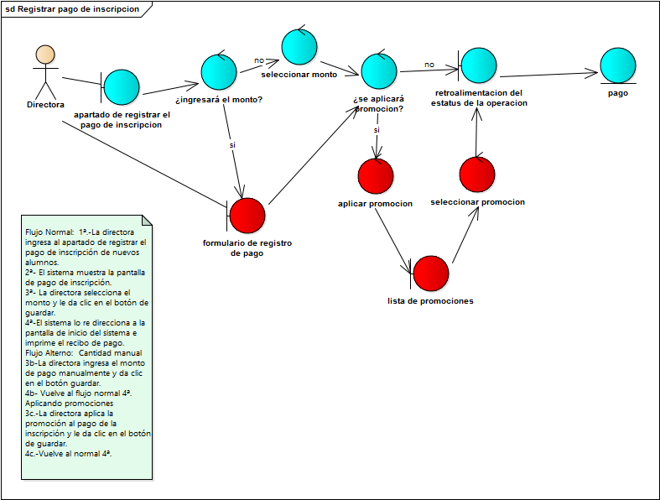

#### CU-19 Registrar pago de mensualidad

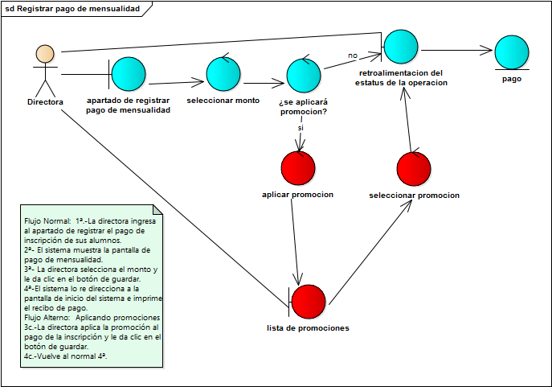

#### CU-20 Registrar asistencia de los alumnos

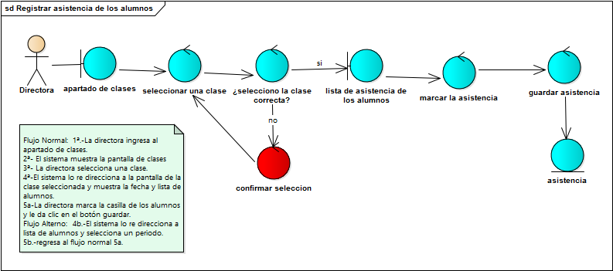

#### CU-21 Seleccionar clases a cursar

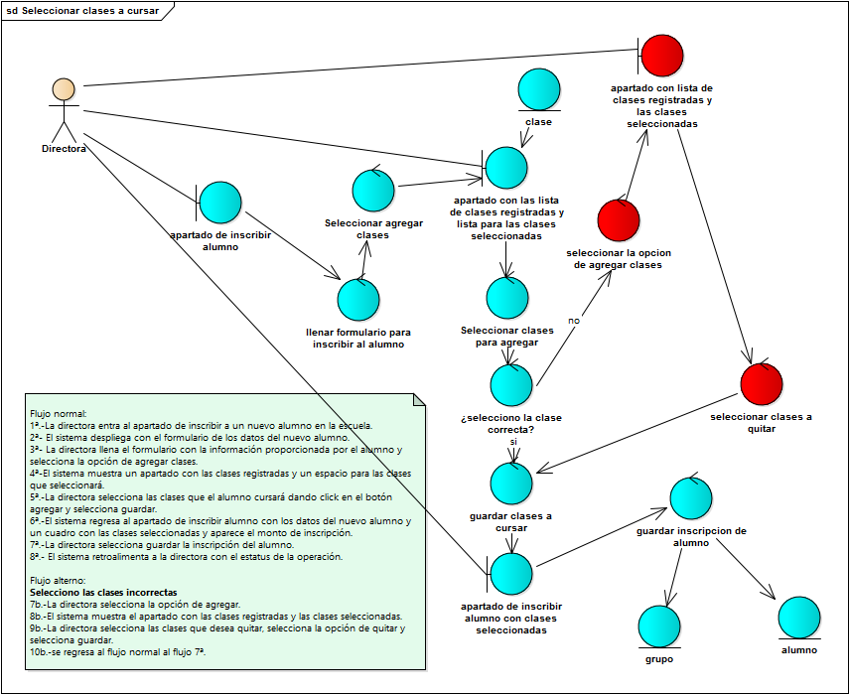

### Diagramas de robustez 100%

#### CU-22 Generar reportes de ingresos/egresos

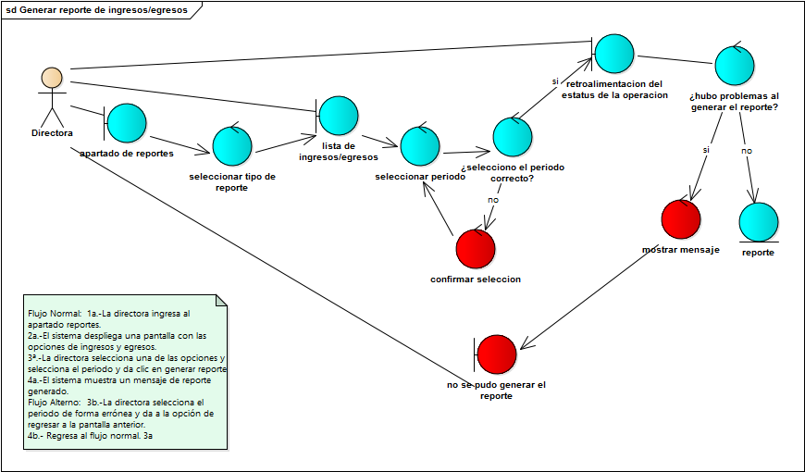

#### CU-23 Mostrar notificaciones de los alumnos

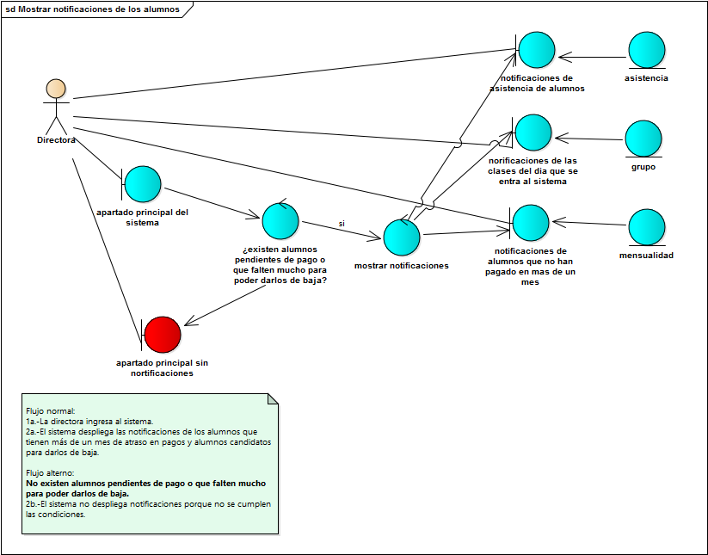

## Modelo de Dominio

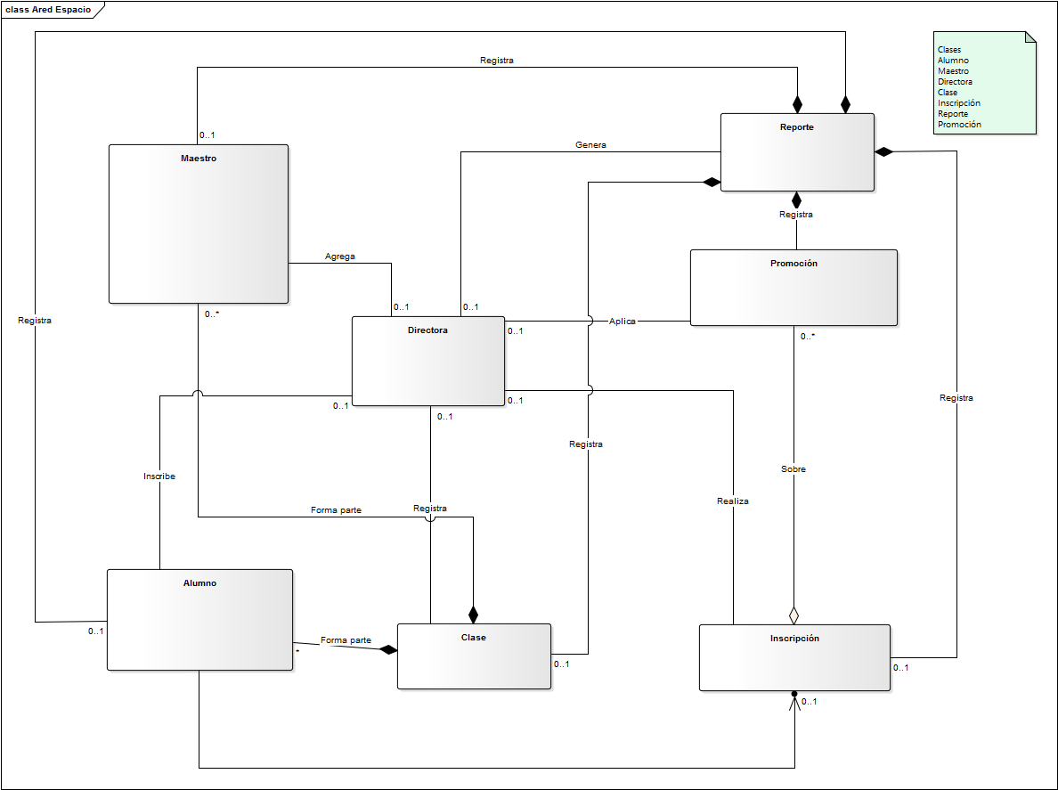

## Modelo de Clases

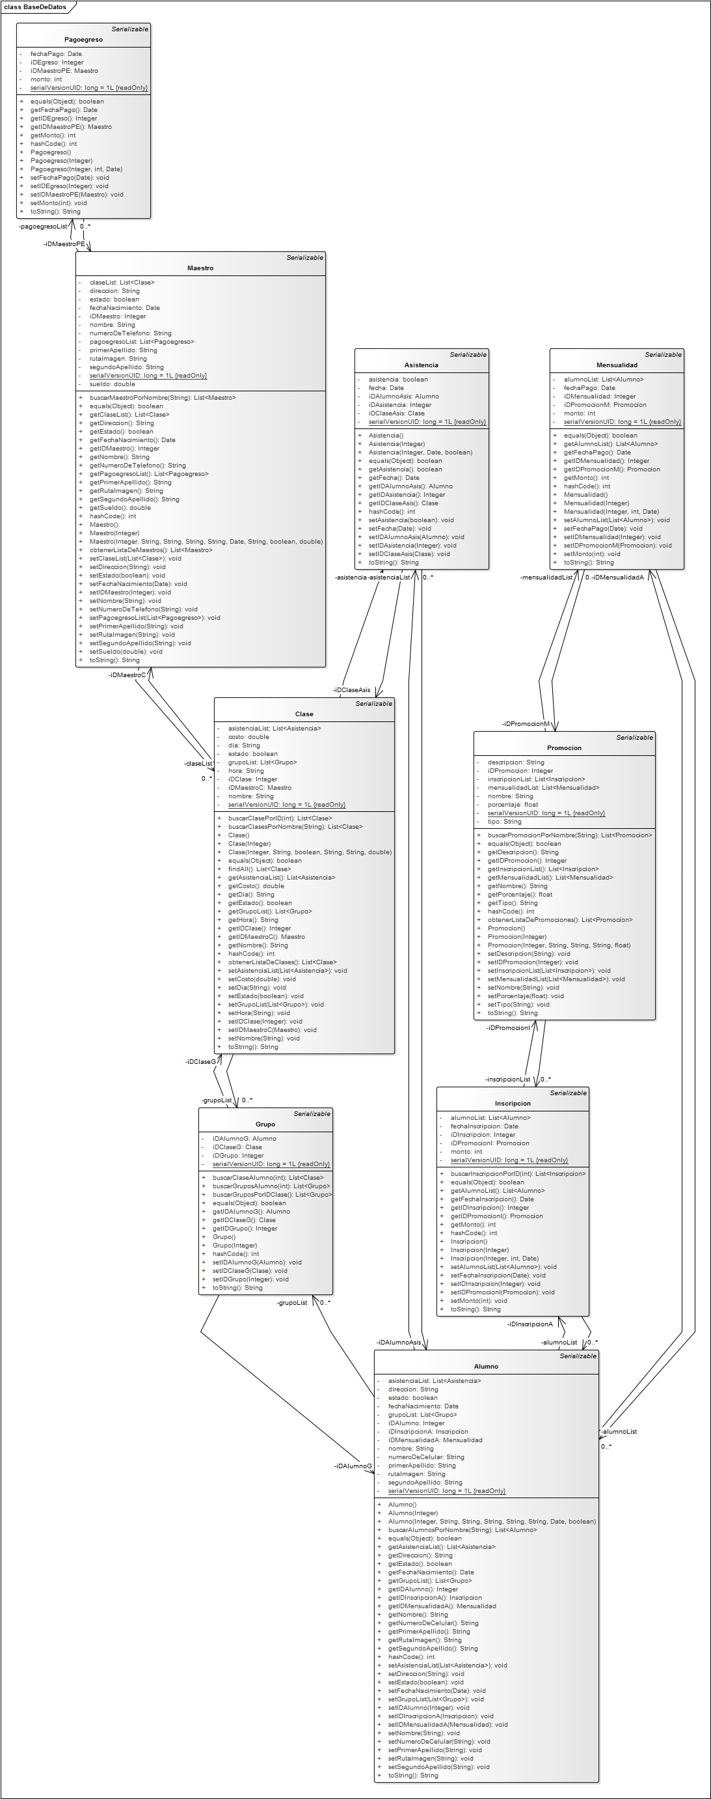

## Diagramas de Secuencia

### Diagramas de secuencia 40%

#### CU.1 Inscribir alumno

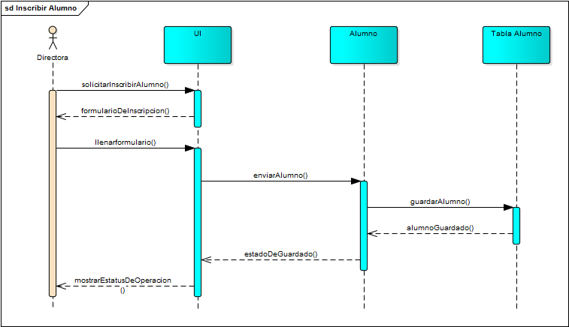

#### CU-2 Reinscribir alumno

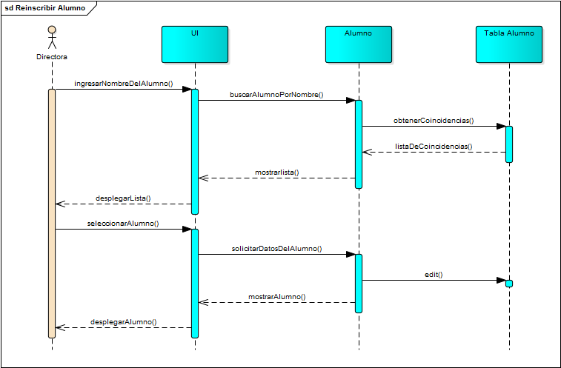

#### CU-3 Modificar datos del alumno

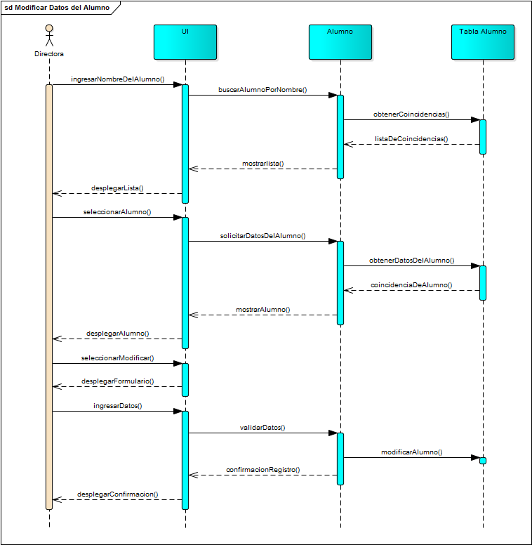

#### CU-4 Consultar datos del alumno

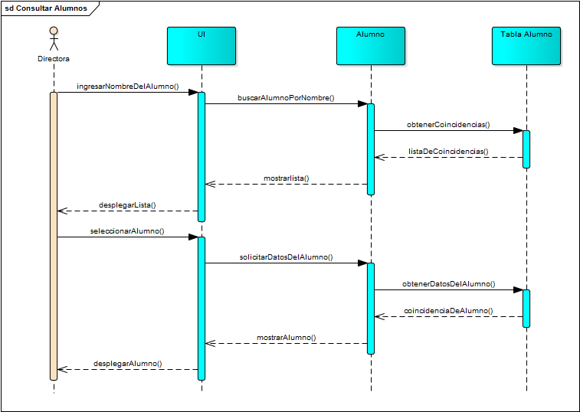

#### CU-5 Dar de baja alumno

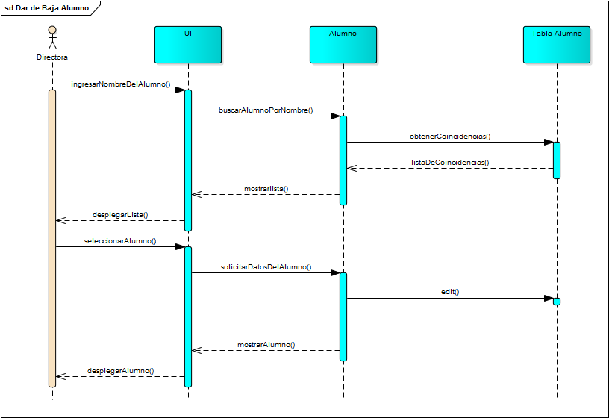

#### CU-6 Registrar maestro

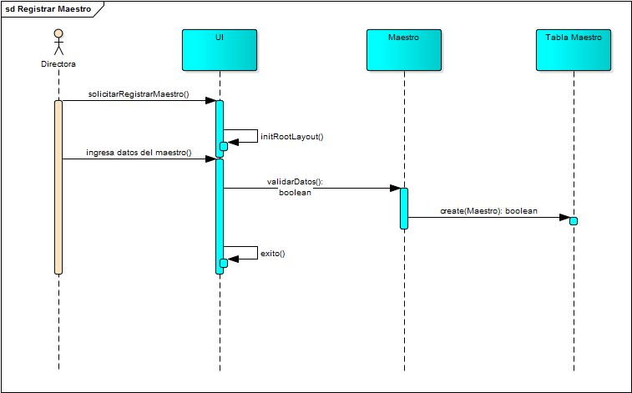

#### CU-7 Consultar datos del maestro

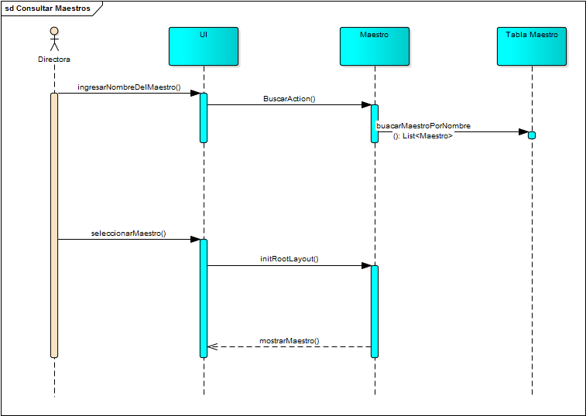

#### CU-8 Modificar datos del maestro

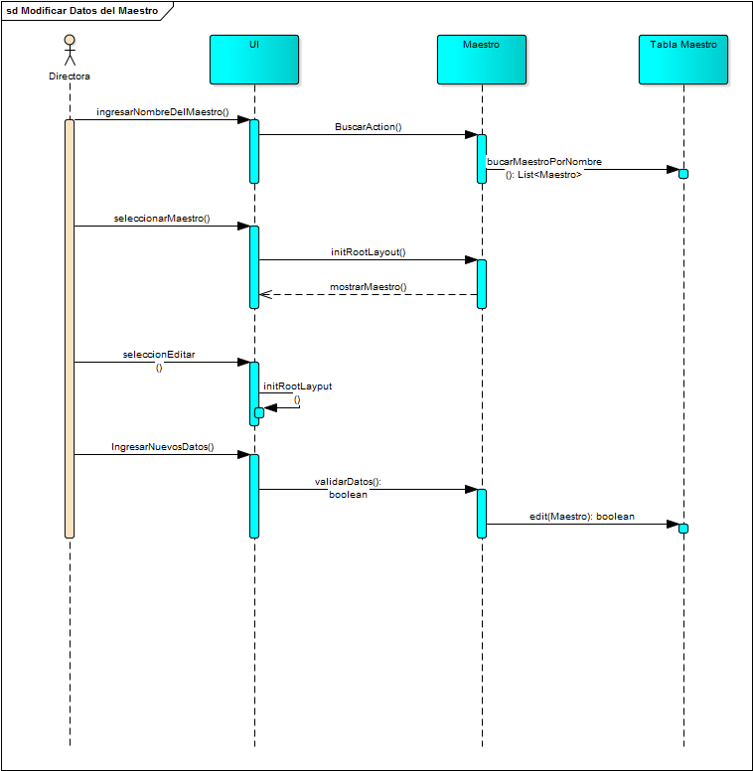

#### CU-9 Dar de baja maestro

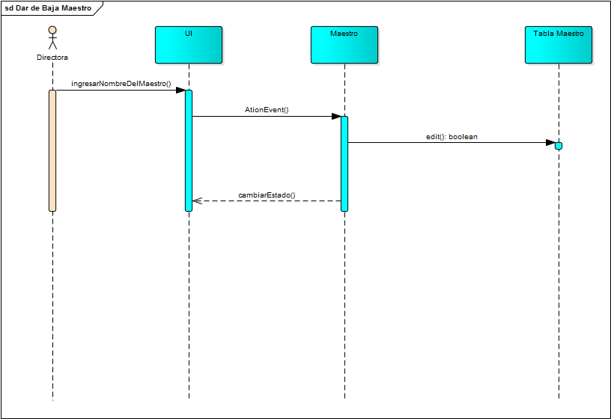

#### CU-14 Crear Clase

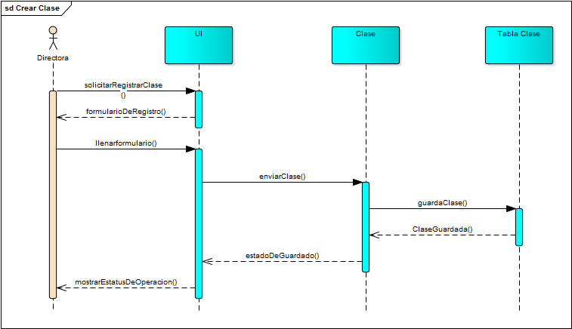

#### CU-15 Modificar clase

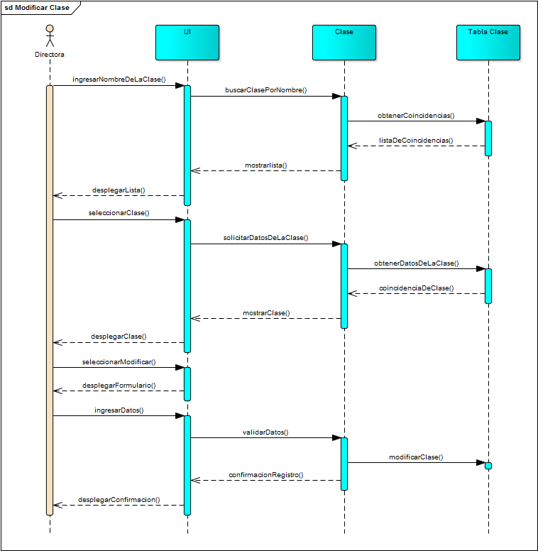

#### CU-16 Consultar clases

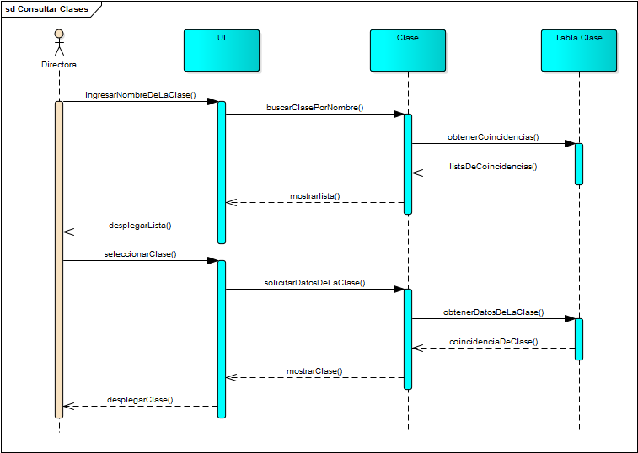

#### CU-17 Dar de baja clases

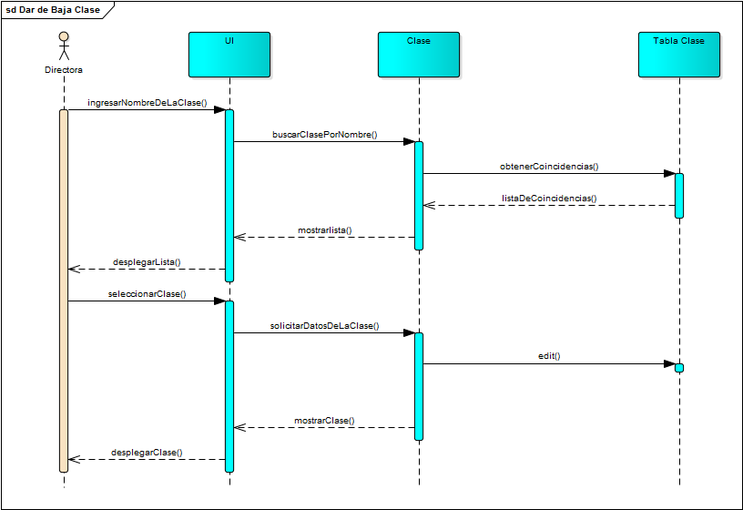

### Diagramas de secuencia 90%

#### CU-10 Crear promoción

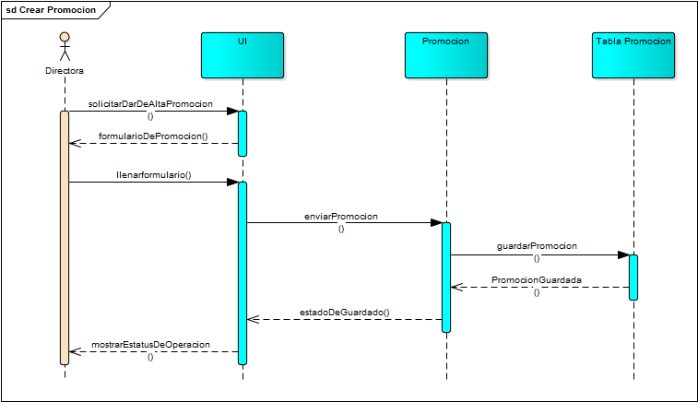

#### CU-11 Consultar promociones

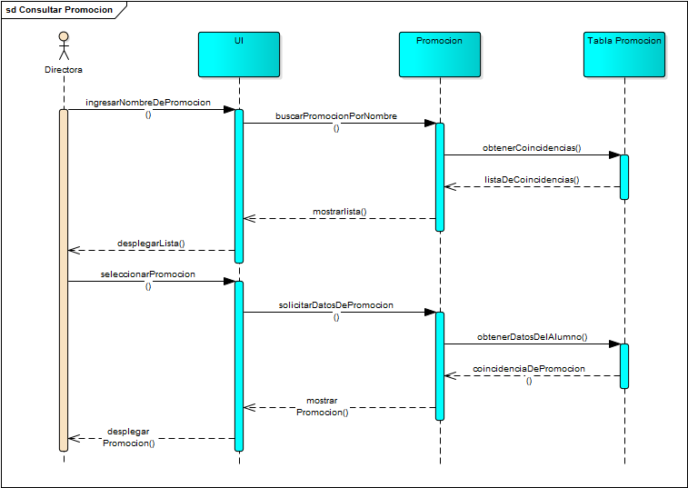

#### CU-12 Modificar promociones

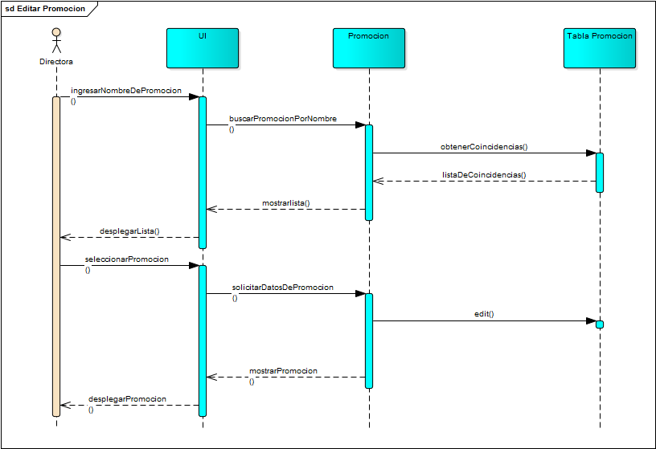

#### CU-13 Dar de baja promoción

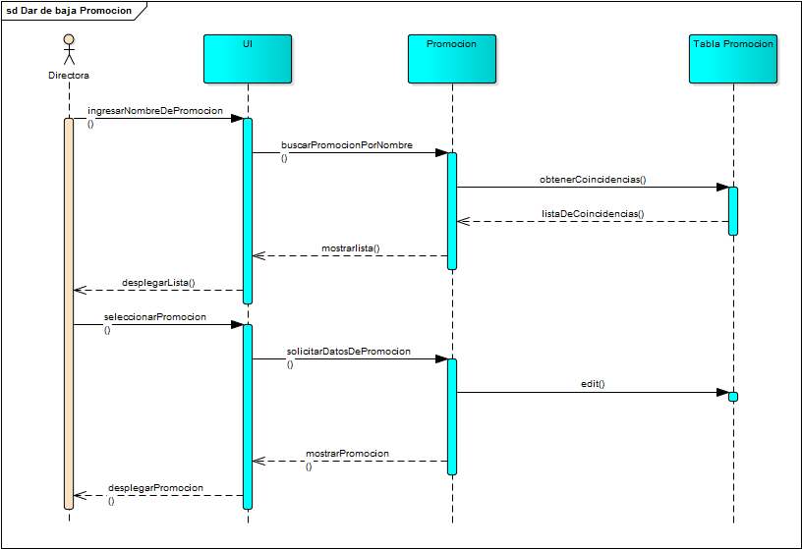

#### CU-18 Registrar pago de inscripción

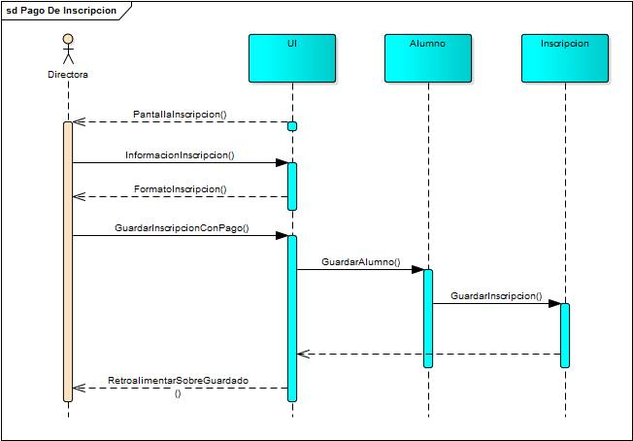

#### CU-19 Registrar pago de mensualidad

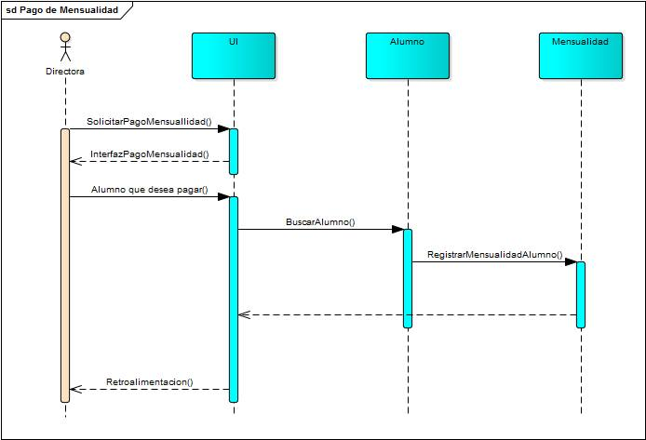

#### CU-20 Registrar asistencias de los alumnos

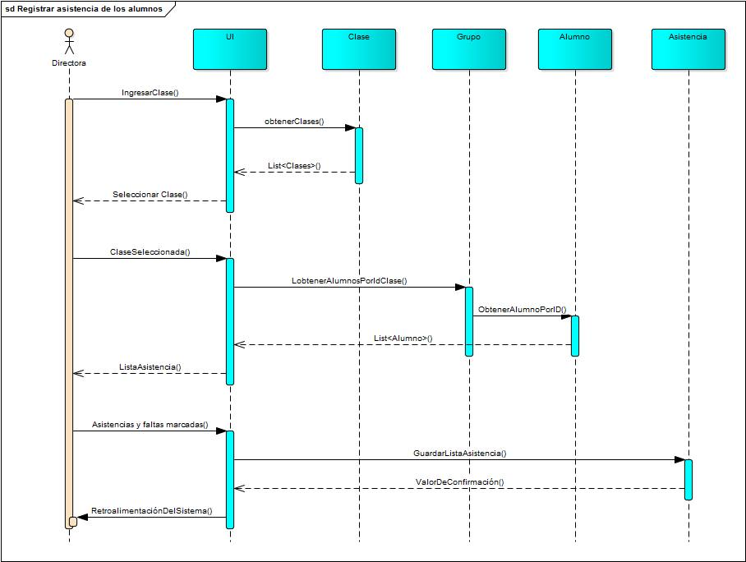

#### CU-21 Seleccionar clases a cursar

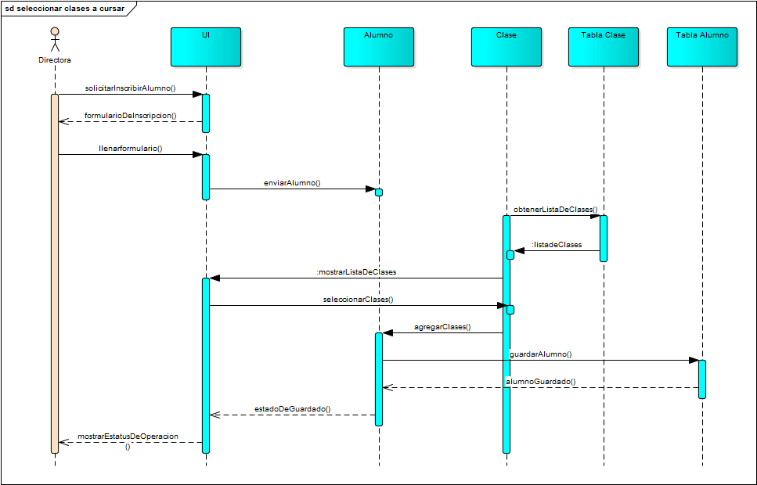

### Diagramas de secuencia 100%

#### CU-22 Generar reportes de ingresos/egresos

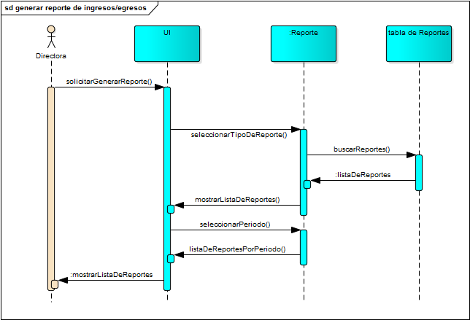

#### CU-23 Mostrar notificaciones de los alumnos

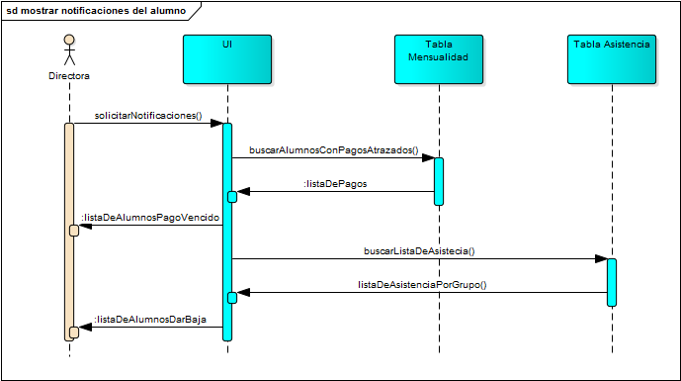

## Modelo relacional

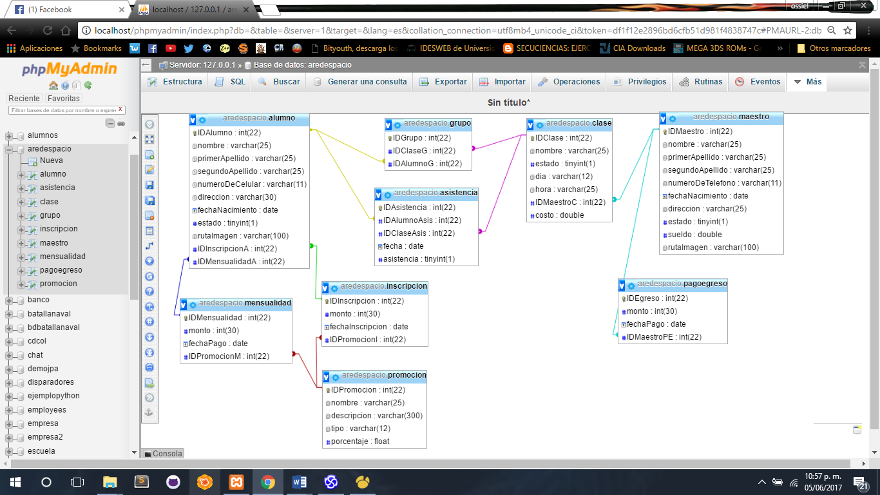

## Plan de pruebas

|  |  |  |  |  |
| --- | --- | --- | --- | --- |
| Función:RegistrarClaseController | | | | |
| Entradas | Condiciones de entrada | Salidas esperadas | Condiciones de salidas esperadas | Resultado |
| “AccionGuardar clase guardada"  Hora inicio ="13:00";  Hora fin = "15:00"; Dia = "Sábado";  Nombre = "Merengue"; | Se guarda la clase es el caso ideal | Se ha registrado la clase en la base de datos | El sistema indica que la clase fue registrada en la base de datos | aprobó |
| “clase dura + de 3 horas"  Hora inicio = "8:00";  Hora fin = "13:00";  Dia = "martes";  Nombre = "Salsa"; | La hora de fin ingresada supera la hora de inicio por más de 3 horas | La clase excedió de 3 horas | El sistema indica que la clase no puede durar más de 3 horas | aprobó |
| “Dia y hora ocupado"  Hora inicio = "16:30"  Hora in = "18:00";  Dia = "lunes";  Nombre = "Belly Dance"; | La clase que se desea registrar quiere utilizar un día y hora donde ya existe otra clase | ya existe una clase en este día a esta hora | El sistema indica que no se puede registrar la clase porque ya hay una clase registrada en ese día a esa hora | aprobó |
| "clase dura - de 1 hora"  Hora inicio = "13:00";  Hora fin = "13:59";  Dia = "martes";  Nombre = "Chachacha"; | La clase que se desea registrar no supera la hora de clase | la clase no dura ni una hora | El sistema indica que no se puede registrar la clase porque no dura al menos 1 hora | aprobó |
| “Datos incompletos"  Hora inicio = "10:00"  Hora fin = "12:00";  Dia = null;  Nombre = null; | La clase que se desea registrar no tiene todos sus campos llenos | no puedes dejar campos vacíos al registrar una clase | El sistema indica que no se puede registrar la clase porque hay campos vacíos | aprobó |

|  |  |  |  |  |
| --- | --- | --- | --- | --- |
| Función:ConsultarClaseController | | | | |
| Entradas | Condiciones de entrada | Salidas esperadas | Condiciones de salidas esperadas | Resultado |
| "clase encontrada"  Nombre: “Salsa” | La clase existe en la base de datos | El sistema regresa la lista de clases con coincidencia del nombre | El sistema regresa la información de las clases con coincidencia del nombre | aprobó |
| "clase no encontrada"  Nombre: “Rap” | La clase no existe en la base de datos | El sistema regresa lista vacía | El sistema muestra que no existe coincidencia en la base de datos | aprobó |
| “Consultar información Clase buscada"  Nombre: “Árabe” | La clase existe en la base de datos con maestro asignado | El sistema regresa la lista de las clases con su información | El sistema muestra la información de tipo de danza, día, hora, y nombre del profesor | aprobó |
| “Consultar información Clase buscada sin maestro”  Nombre: “Bachata” | La clase existe en la base de datos sin maestro asignado | El sistema regresa la lista de las clases con su información | El sistema muestra la información de tipo de danza, día, hora, e informa que esa clase aun no tiene maestro asignado | aprobó |